جلسه اول:
سرفصل ها:
- تعریف فایل داده و اجزای آن
- ترسیم نمودار و جدول برای متغیرهای کیفی
- ترسیم جدول و نمودار و تعیین آماره برای متغیرهای کمی
توضیحات:
- فایل داده ها: در فایل داده ها دو بخش وجود دارد. Data view و variable view
در بخش variable view دو قسمت را که در امتحان اهمیت دارد مشخص کرده ایم.valuese و measure
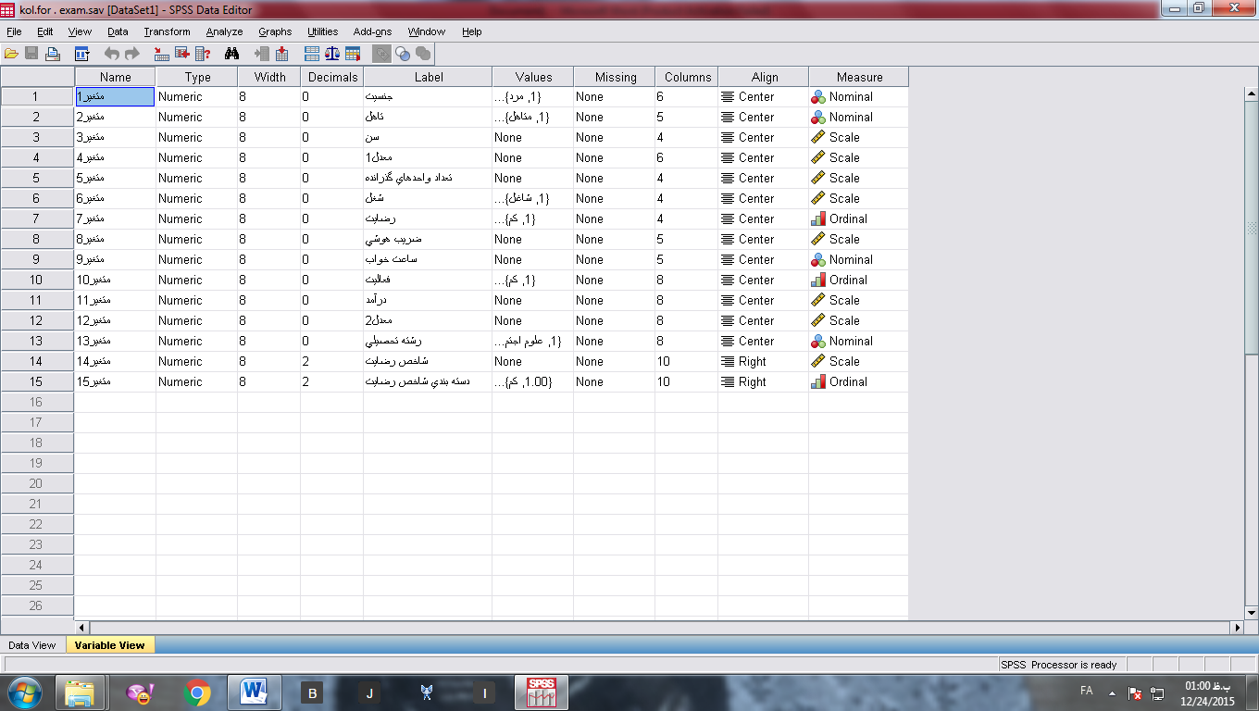
در valuese مشخص می کنیم که هر عدد معادل با چه مفهومی است. متلا اگر متغیرما جنسیت باشد. ما برای مرد یا زن بودن پاسخگو یک عدد را به عنوان کد انتخاب می کنیم. متلا 1= مرد و 2= زن که در قسمت valuese به این شکل وارد می کنیم:
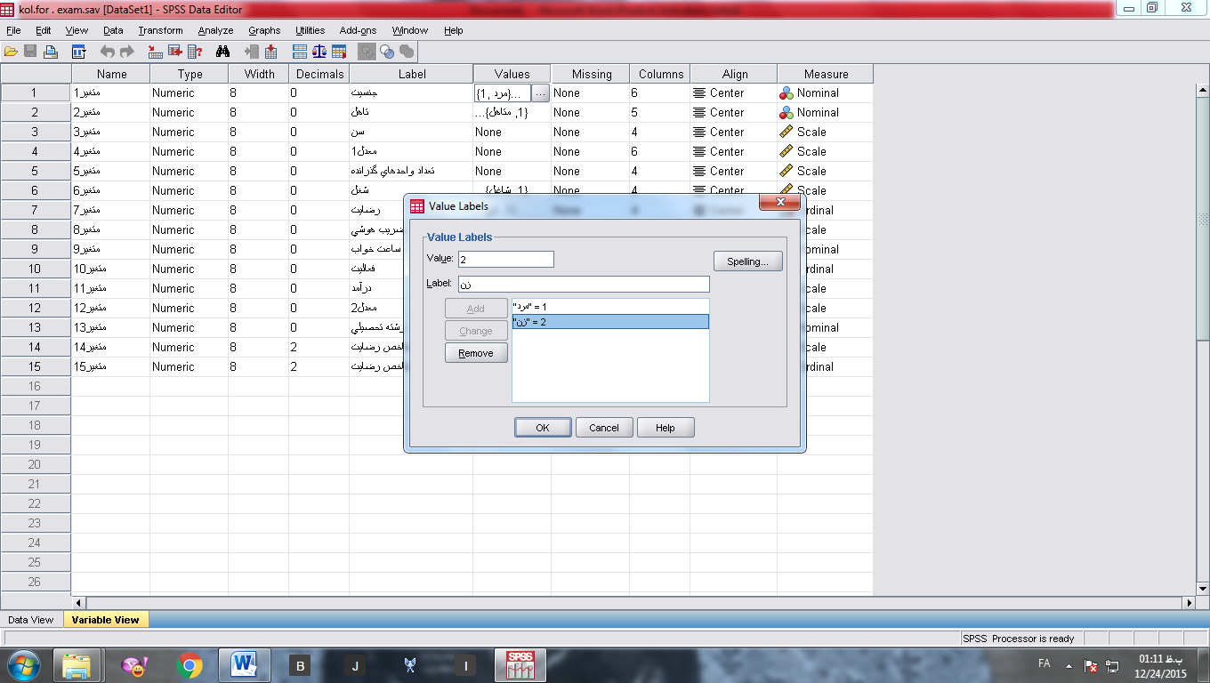
در measure براساس اینکه متغیر ما کمی است یا کیفی گزینه مناسب را از بین سه گزینه scale و nominal و ordinal انتخاب می کنیم.
برای متغیرهای کمی متل سن، معدل، تعداد واحدهای گذرانده scale
برای متغیرهای کیفی اسمی متل جنسیت،رشته تحصیلی، وضعیت تاهل، وضعیت اشتغال nominal
برای متغیرهای کیفی ترتیبی متل تحصیلات، ضریب هوشی، میزان رضایت ordinal
- ترسیم نمودار و جدول برای متغیرهای کیفی
مسیر:Descriptive statistics/frequencies Analyze/
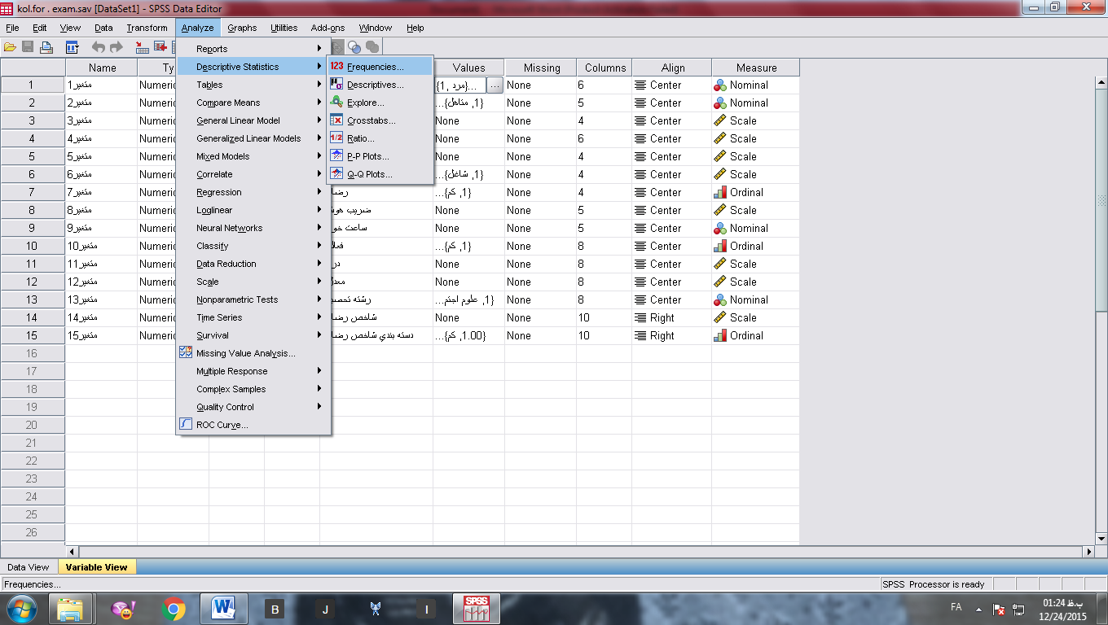
انتخاب متغیرهای مورد نظر در قسمت variables و انتخاب نوع نمودار از قسمت charts و
برای رسم جدول مقابل Display Frequency Tables تیک میزنیم.
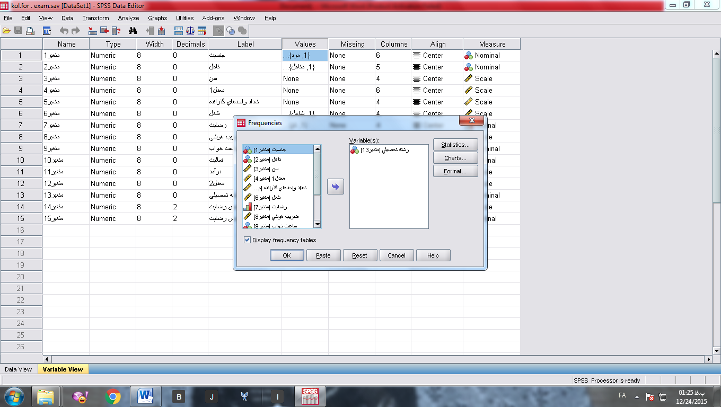
برای متغیرهای کیفی دو نوع نمودار می توان ترسیم کرد: نمودار میله ای Bar charts و نمودار دایره ای Pie charts
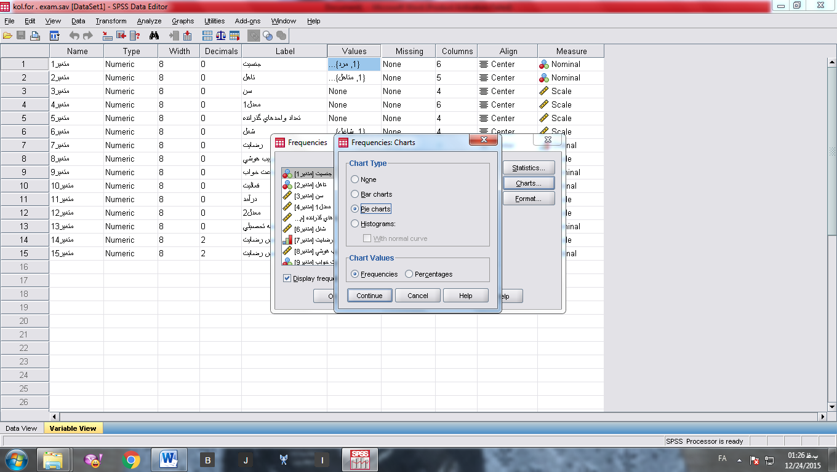

برای تفسیر جدول به قسمت valid percent نگاه می کنیم . متلا برای تفسیر جدول زیر می گوییم تعداد دانشجویان پاسخگو در تمامی رشته ها یکسان بوده است. بیست درصد از دانشجویان پاسخگو در رشته علوم اجتماعی درس می خوانده اند.
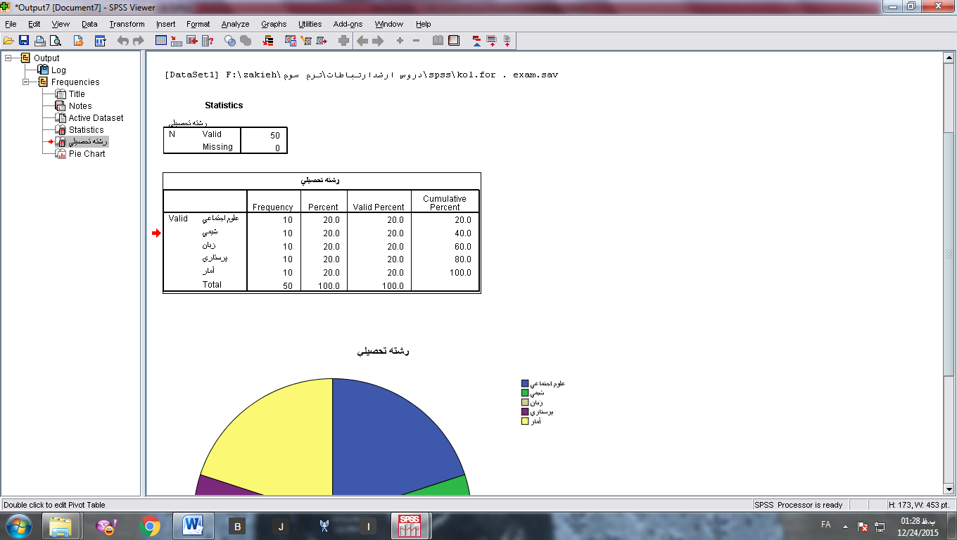
- ترسیم جدول و نمودار و تعیین آماره برای متغیرهای کمی
تمامی مراحل آن شبیه به رسم نمودار و جدول برای متغیرهای کیفی است با این تفاوت که نمودار متغیرهای کمی Histogram است و در مقابل گزینه With normal curve تیک میزنیم تا منحنی مربوط به نرمال بودن توزیع متغیر را هم به ما نشان بدهد.
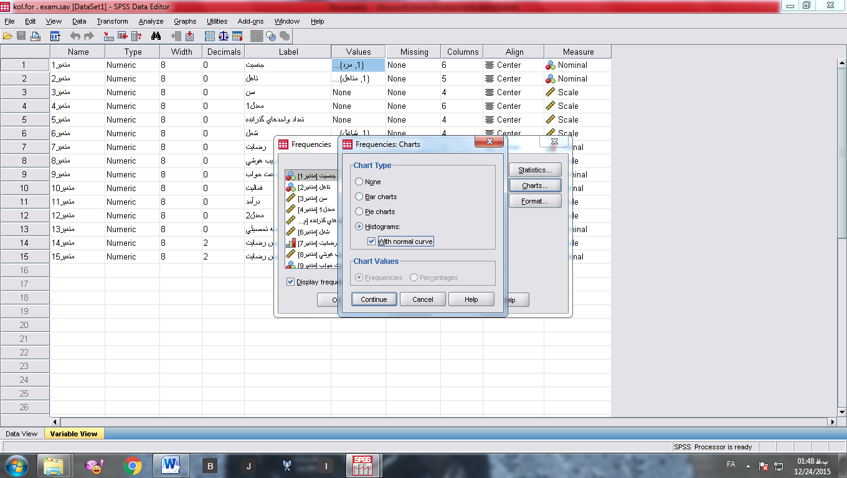
برای بدست آوردن آماره برای متغیر کمی از مسیر زیر استفاده می شود و موارد مورد نظر را تیک میزنیم:
Analyze/Descriptive Statistics/Frequencies/Statistics
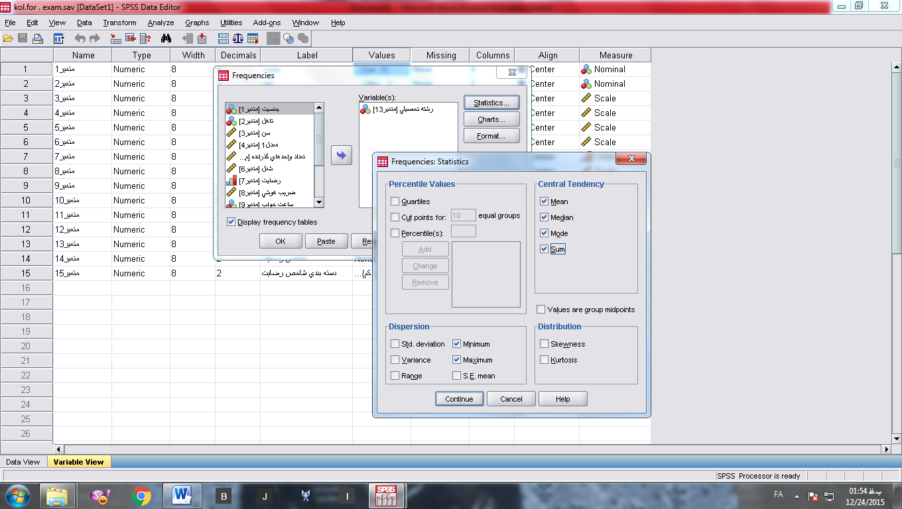
جلسه دوم:
- جدول دو متغیره
- آزمون کی دو
- آزمون پیرسون (و آزمون نرمال بودن و آزمون پارشال)
- آزمون اسپرمن و کندال

- جدول دومتغیره
جدول دو متغیره برای تحلیل رابطه بین دو متغیر استفاده می شود و به ما نشان می دهد که بین دو متغیر ارتباط وجود دارد یا خیر. مراحل آن در زیر آورده شده است که شامل سه مرحله است.
مسیر: Analyze/Descriptive Statistics/crosstabs
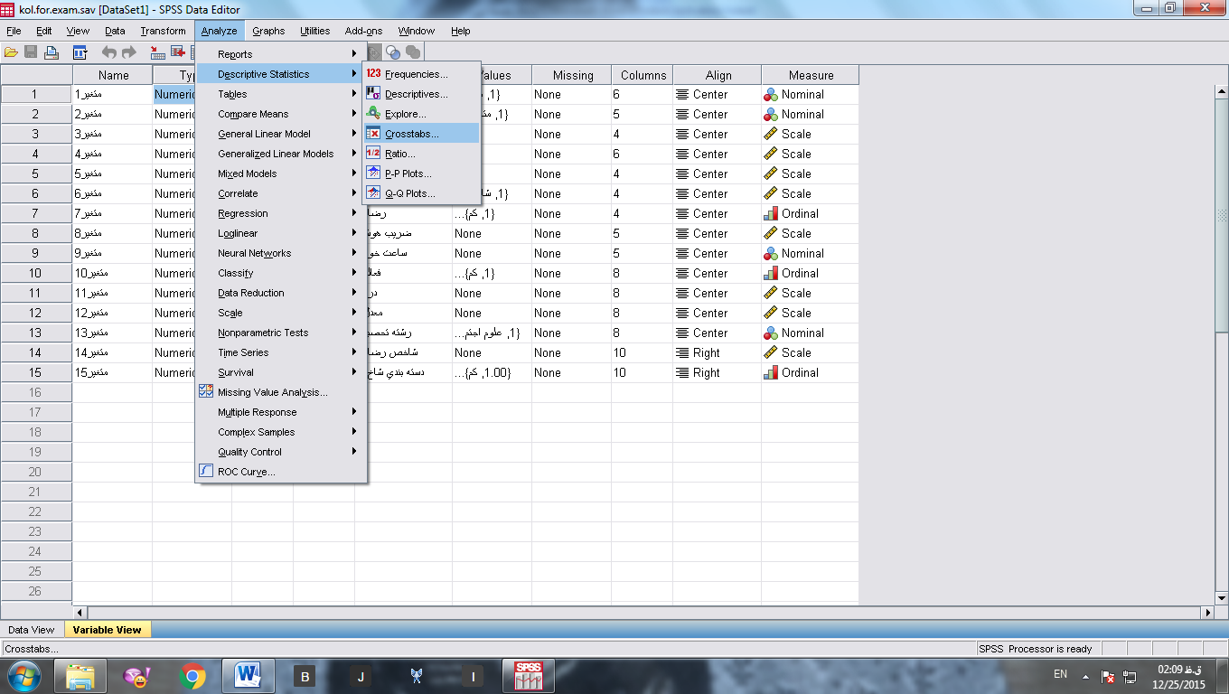
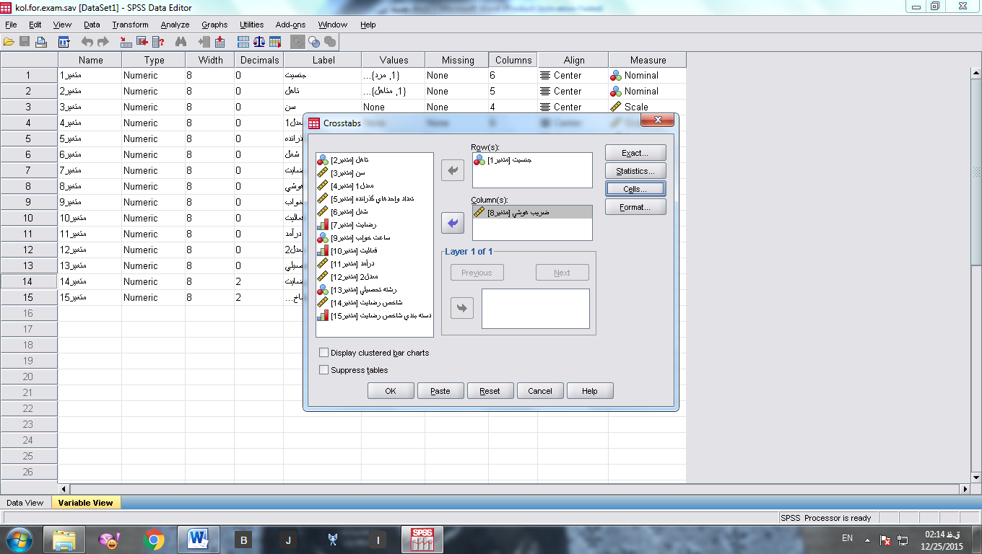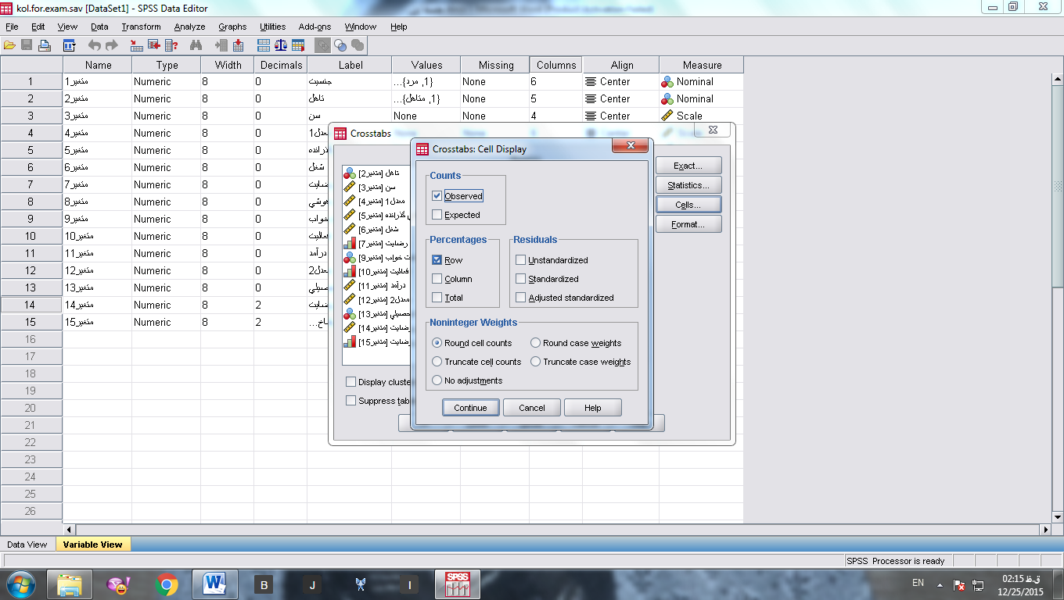

برای تفسیر جدول می توانیم بگوییم که باتوجه به نتایج جدول ضریب هوشی زنان بیش از مردان است. پس بین ضریب هوشی و جنسیت رابطه وجود دارد.
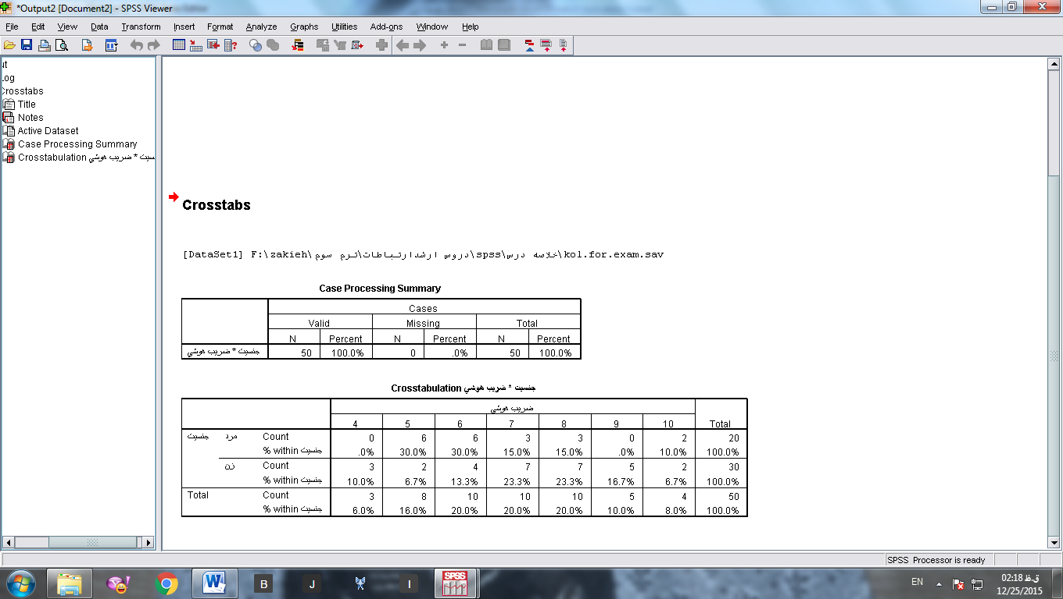
- آزمون کی دو(q squre)
برای تعیین رابطه دو متغیر کیفی اسمی از آزمون کی دو استفاده می کنیم. این آزمون میزان وابستگی بین دو متغیر را به ما نشان می دهد. ضریب بدست آمده از آزمون کی دو بین 0 و 1 است و به آن ضریب وابستگی کی دو می گویند.هرچه این ضریب به یک نزدیک تر باشد به این معنا است که دو متغیر وابستگی بیشتری باهم دارند. یعنی اگر یک متغیر تغییر کند متفیر دیگرهم تغییر می کند.ضریب وابستگی صفر به این معناست که بین دومتغیر هیچ رابطه ای وجود ندارد و آنها تاثیری بر روی یکدیگر نمی گذارند.
مسیر: Analyze/Descriptive Statistics/crosstabs
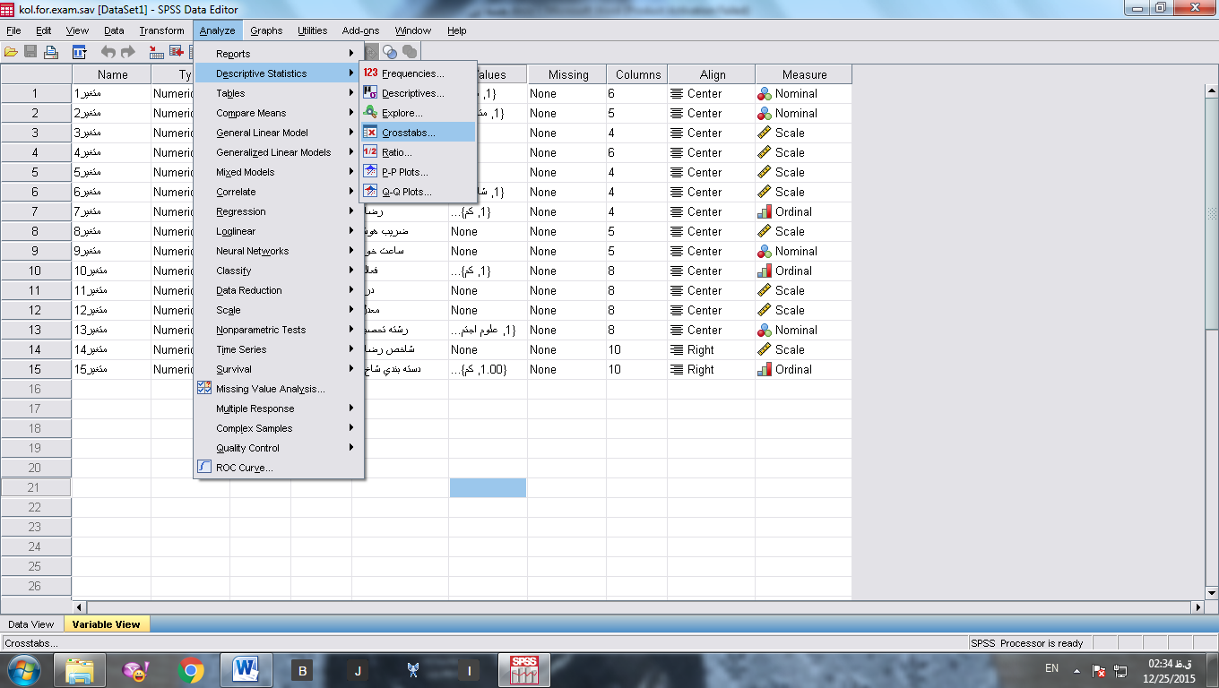

مرحله بعد انتخاب متغیرها
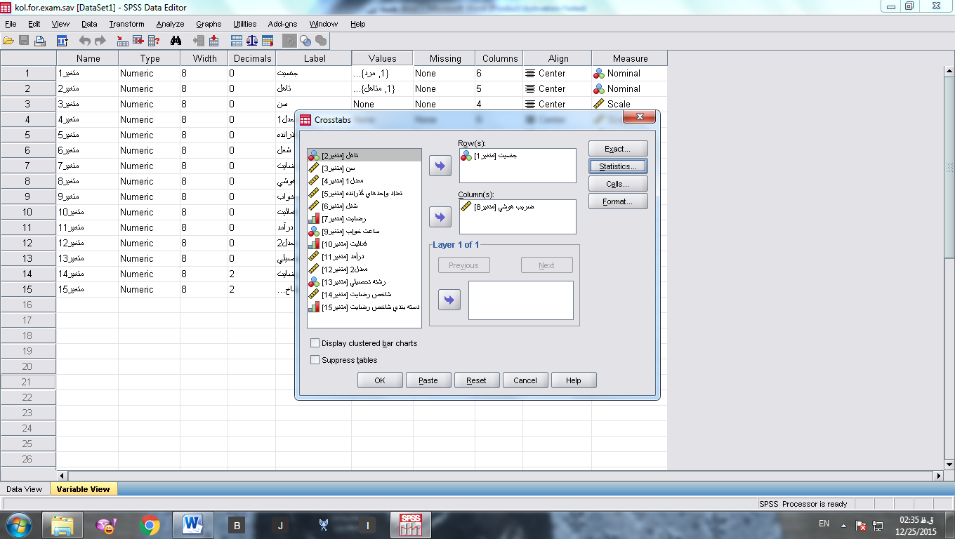
در بخش statistics در دو قسمت تیک میزنیم.chi-squre و phi and cramers V

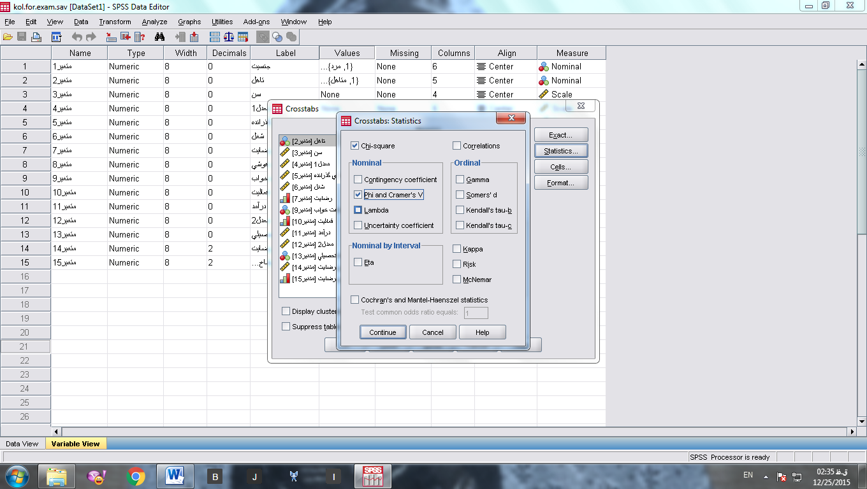
در بخش cell در قسمت Row تیک میزنیم
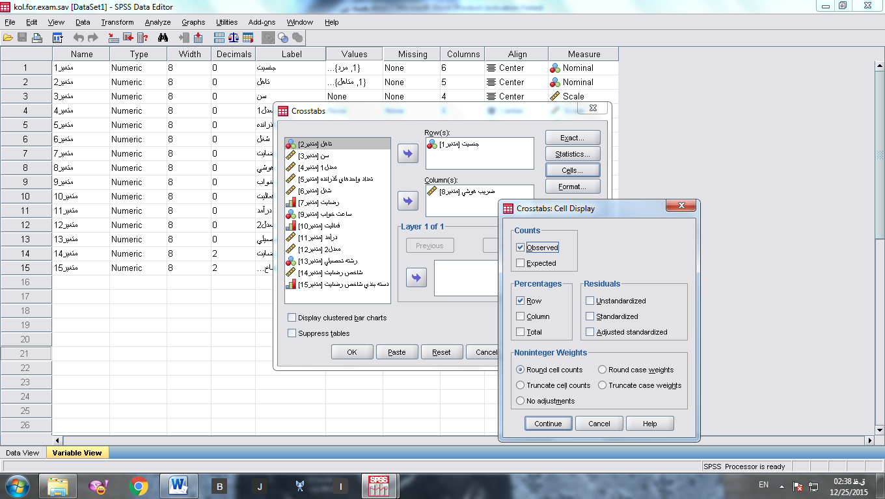
تفسیر جدول: برای تفسر جدول به دو قسمت توجه می کنیم. در قسمت Asymp.sig(2-side) اگر مقدار آن کمتر از 0.05 باشد نتایج بدست آمده از تحقیق قابل تعمیم به جامعه آماری است. درجدول Symmetric Measures مقدار Cramers V ضریب وابستگی بین دو متغیر است.
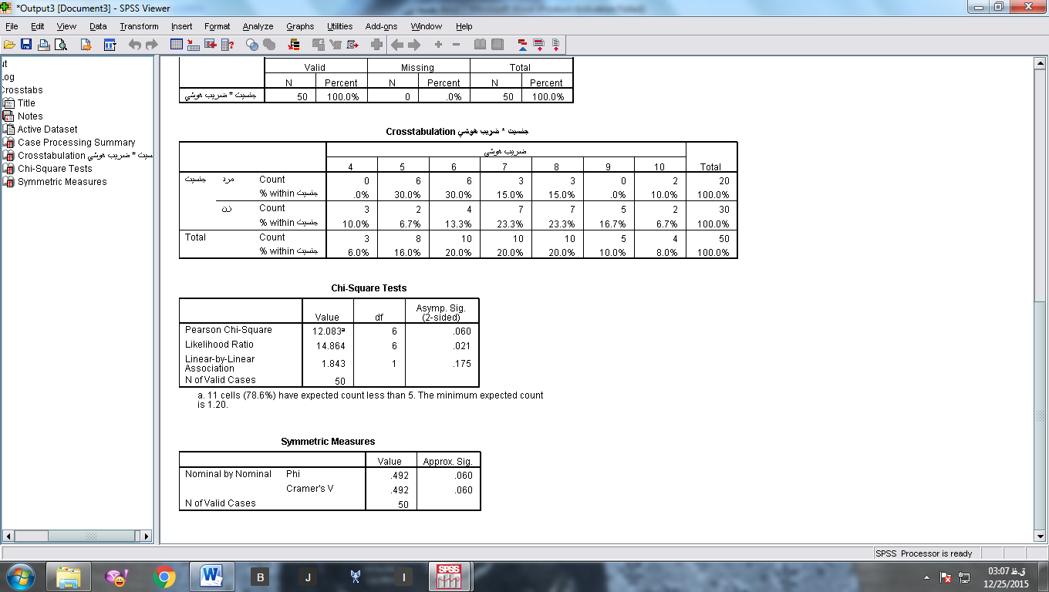
در اینجا نتایج بدست آمده قابل تعمیم به جامعه آماری نیست چون Asymp.sig(2-side) برابر0.06 است که از 0.05 بیشتر است.میزان وابستگی بین دو متغیر جنسیت و ضریب هوشی در این تحقیق 0.49 است.
- آزمون پیرسون
اگر دو متغیر کمی باشد و توزیع حداقل یکی از آنها نرمال باشد برای تعیین میزان همبستگی بین آنها از آزمون پیرسون استفاده می کنیم.پس ابتدا آزمون نرمال بودن دو متغیر را انجام می دهیم و اگرحداقل یکی از آنها نرمال بود از آزمون پیرسون استفاده می کنیم. اگر هیچکدام از دو متغیر نرمال نبودند از آزمون اسپرمن استفاده می کنیم. ضریب همبستگی پیرسون بین1- و 1+ است. یعنی هم مقدار همبستگی را نشان می دهد و هم جهت آن را. ممکن است دو متغیر بر روی هم تاثیر داشته باشند اما تاثیرآنها معکوس باشد یعنی با افزایش یک متغیر مقدار متغیر دیگر کم شود.
با فرض نرمال بودن حداقل یکی از متغیرهای کمی مسیر آزمون به شرح زیر است. ولی حتما قبل از این آزمون باید آزمون نرمال بودن متغیرها انجام شود.
مسیر: Analyze/correlate/Bivariate
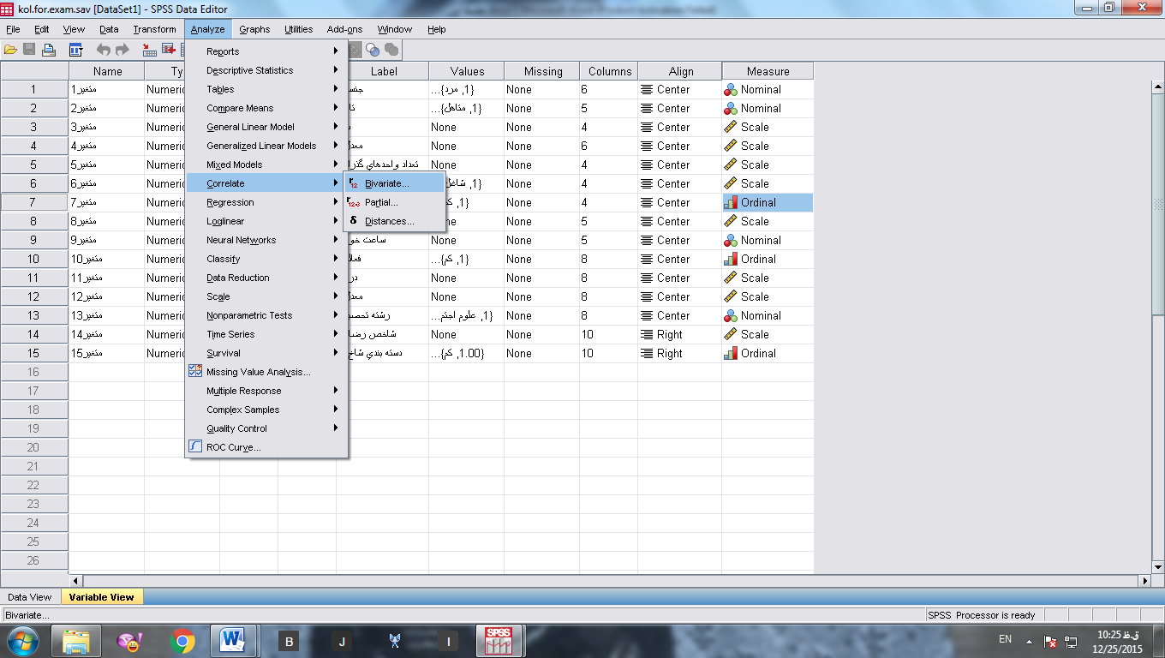
متغیرها را در قسمت Variables وارد می کنیم و مقابل Pearson تیک میزنیم.
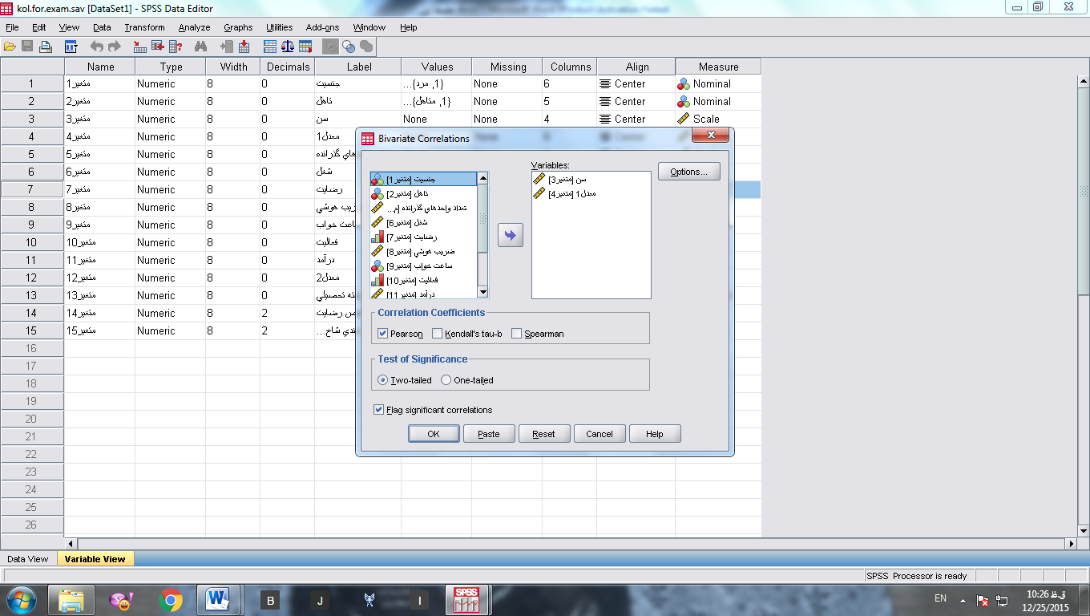

تفسیر جدول:
برای تفسیر جدول به دو قسمت توجه می کنیم.عدد مقابل Pearson correlation ضریب همبستگی پیرسون است و رابطه بین دو متغیر را بیان می کند. و عدد مقابل Sig(2-tailed) انحراف معیار است و نشان میدهد که آیا نتایج بدست آمده از تحقیق به جامعه آماری قابل تعمیم هست یا خیر. که اگر کمتر از 0.05 باشد به این معنا است مه نتایج بدست آمده در تحقیق قابل تعمیم به جامعه آماری است. برطبق نتایج بدست آمده در جدول زیر چون انحراف معیار 0 است پس نتایج آن قابل تعمیم به جامعه آماری است. ضریب همبستگی پیرسون بین دو متغیر سن و معدل برابر است با0.68- یعنی رابطه معکوس باهم دارند . برای تفسیر جدول زیر می گوییم بین سن و معدل رابطه معکوس وجود دارد یا با افزایش سن معدل کاهش پیدا می کند.
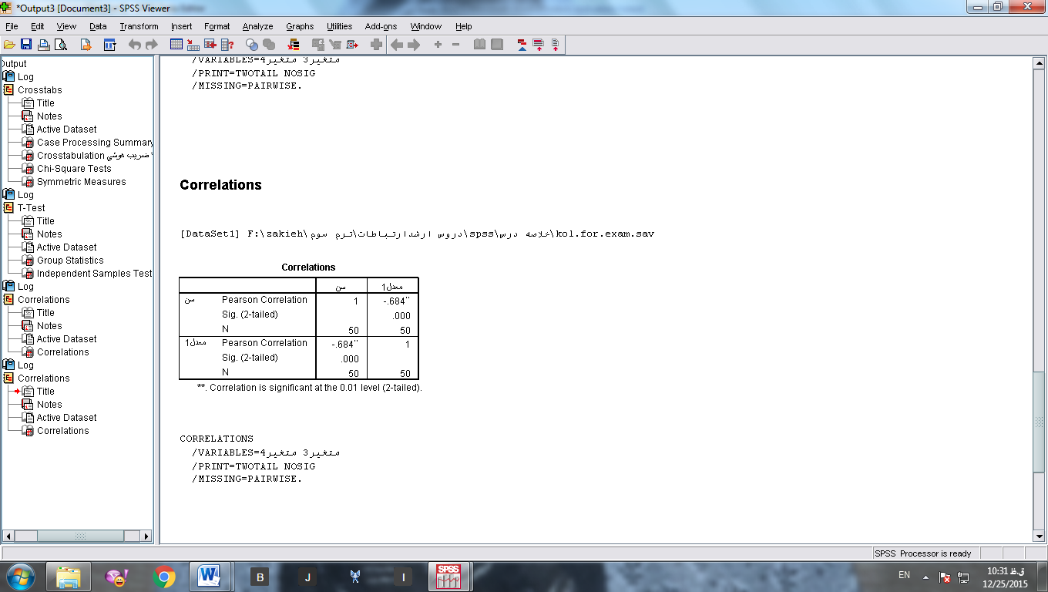

3-1- آزمون نرمال
برای سنجش نرمال بودن متغیرهای کمی از آزمون نرمال استفاده می کنیم. چنانچه حداقل یکی از متغیرهای ما نرمال باشد برای تعیین رابطه بین دو متغیر می توانیم از آزمون پیرسون استفاده کنیم و اگر هیچکدام نرمال نبودند از آزمون اسپرمن استفاده می کنیم
مسیر: Analyze/Nonparametric Test/1-samle K-S

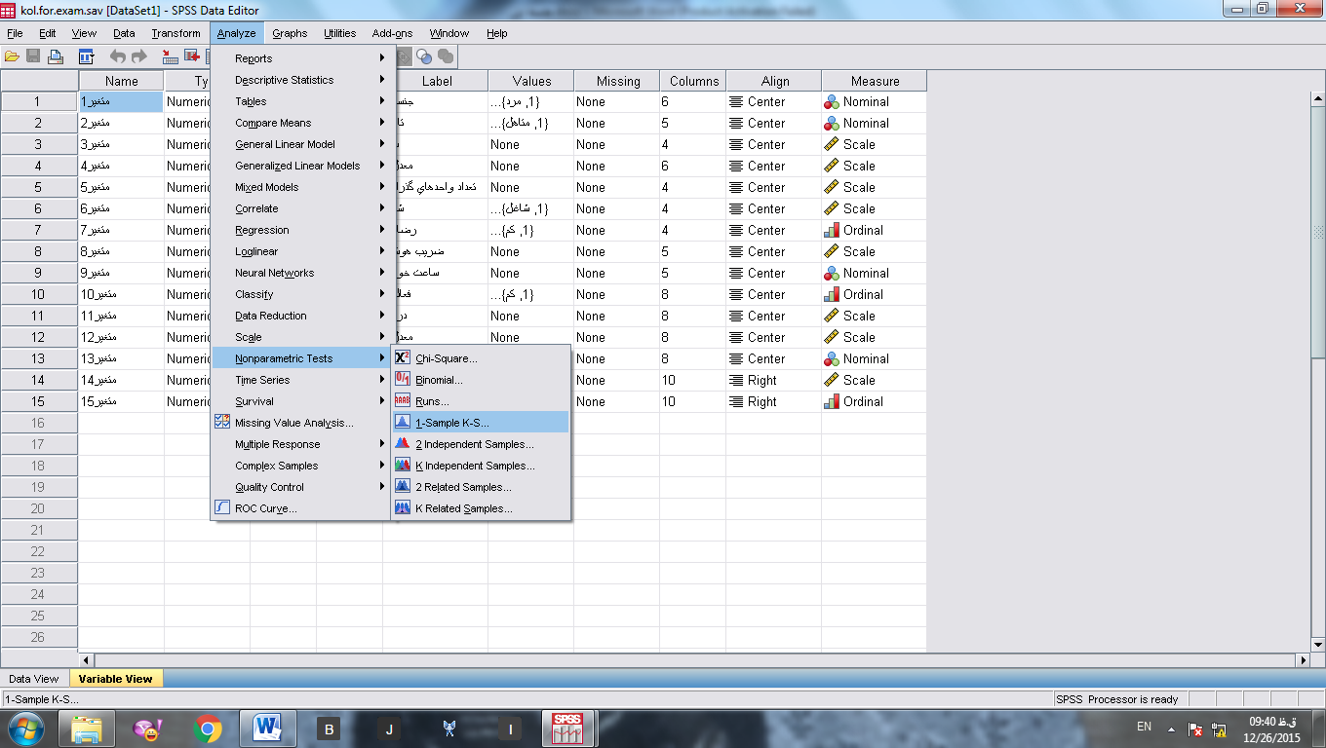
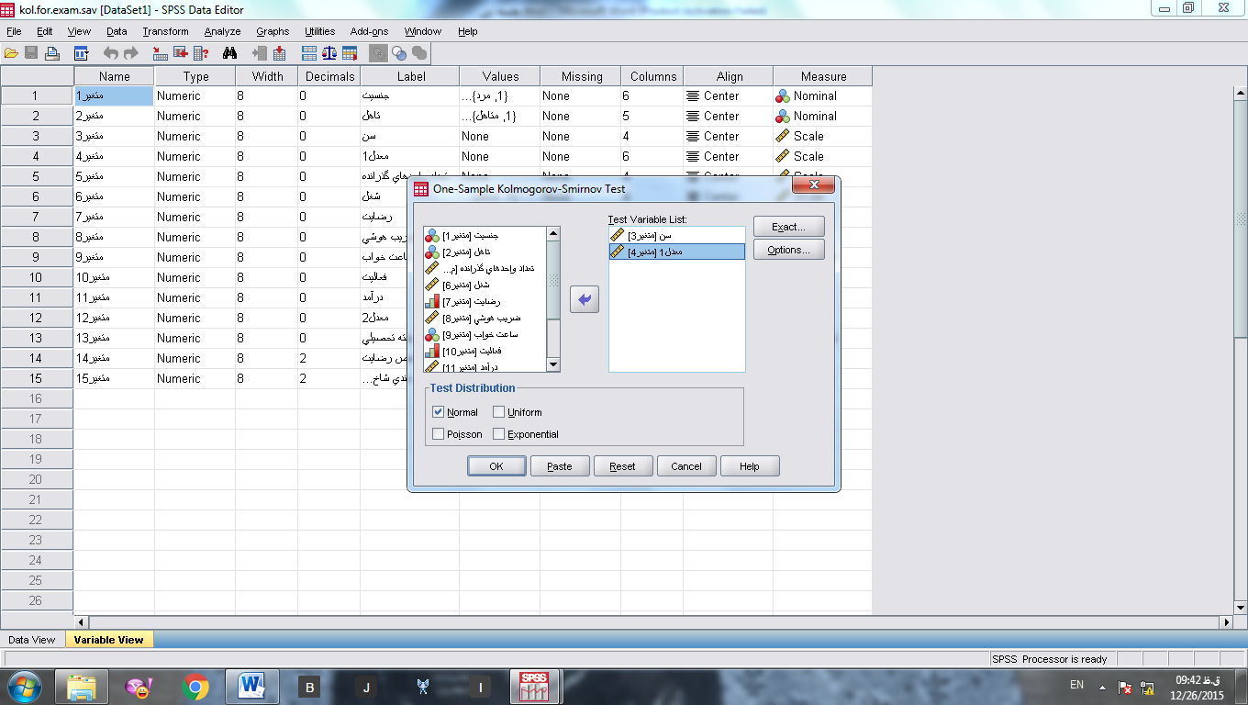

تفسیر جدول: برای تفسیر جدول به انحراف معیار توجه می کنیم. اگر عدد مقابل Asymp.sig(2-tailed) یا همان انحراف معیار بیشتر از 0.05 باشد آن متغیر نرمال است.در جدول زیر متغیر معدل(با انحراف معیار 0.13) نرمال است و متغیر سن (با انحراف معیار 0.009) نرمال نیست.بدلیل اینکه حداقل یکی از متغیرها نرمال است می توانیم برای تعیین رابطه بین آنها از آزمون پیرسون استفاده کنیم.
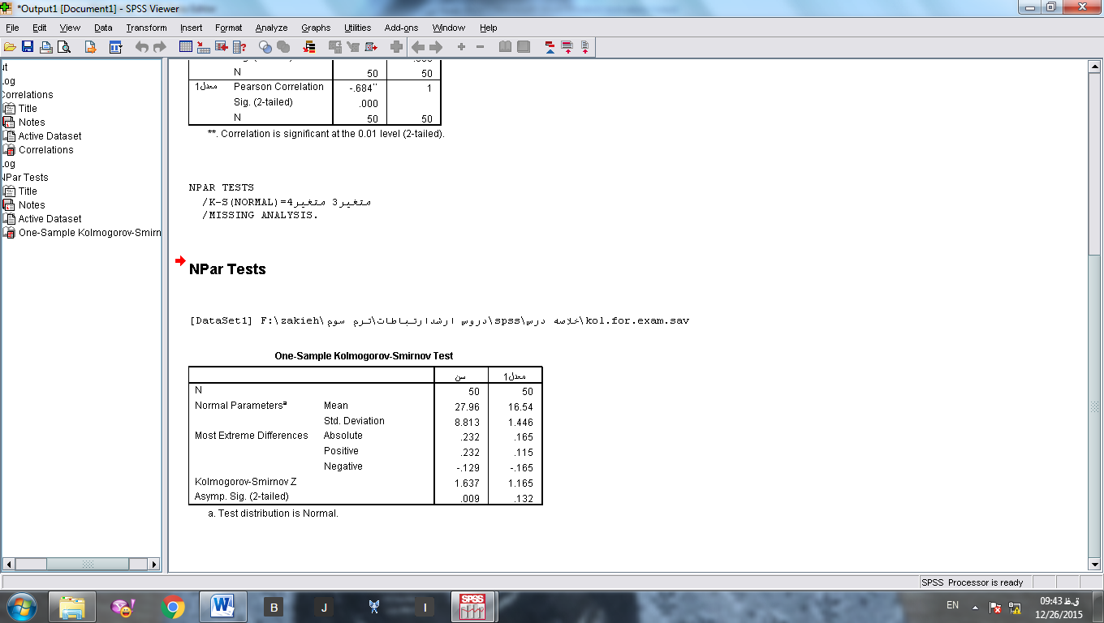

3-2- آزمون پارشال
درصورتیکه بخواهیم ضمن کنترل اثر یک متغیرکمی بر دو متغیر کمی دیگر ، رابطه بین آن دو متغیر را بسنجیم از آزمون ضریب همبستگی پارشال استفاده می کنیم.متلا فرض بر این است که هم متغیر سن و هم متغیر هوش بر معدل تاثیر می گذارند. ما می خواهیم اثر هوش را برمعدل حذف کنیم تا بتوانیم تاثیر سن را برمعدل ارزیابی کنیم.
مسیر: Analyze/Correlate/partial
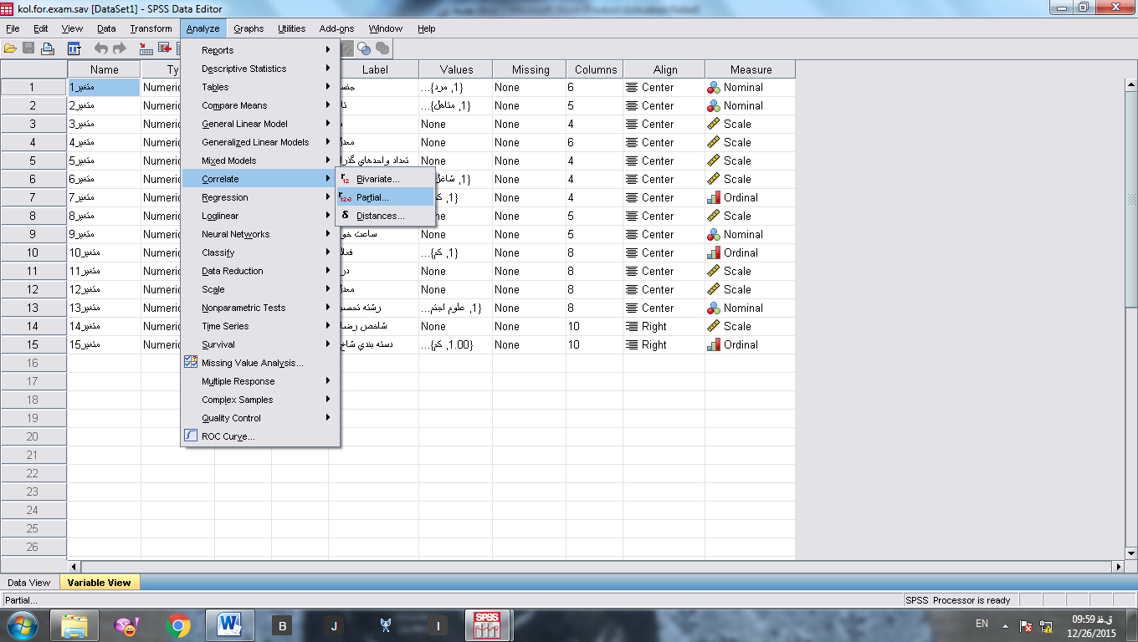
در کادر بالا دو متغیر کمی را وارد می کنیم که می خواهیم رابطه آنها را باهم بسنجیم. درکادر پایین متغیری را وارد می کنیم که می خواهیم اثر آن را حذف کنیم. در اینجا در کادر بالا سن و معدل و در کادر پایین هوش را وارد کردیم چون می خواهیم اثر هوش را حذف کنیم و رابطه بین سن و معدل را ارزیابی کنیم.
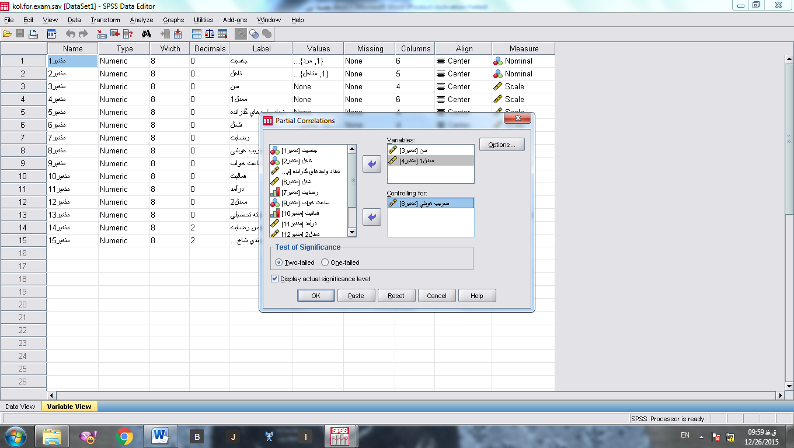
در فسمت options مقابل گزینه Zero-order correation تیک میزنیم تا در جدول خروجی رابطه بین دو متغیر سن و معدل را بدون کنترل متغیر هوش هم نشان بدهد و امکان مقایسه آن با حالتی که اثر متغیر هوش را کنترل کرده ایم نیز فراهم شود.
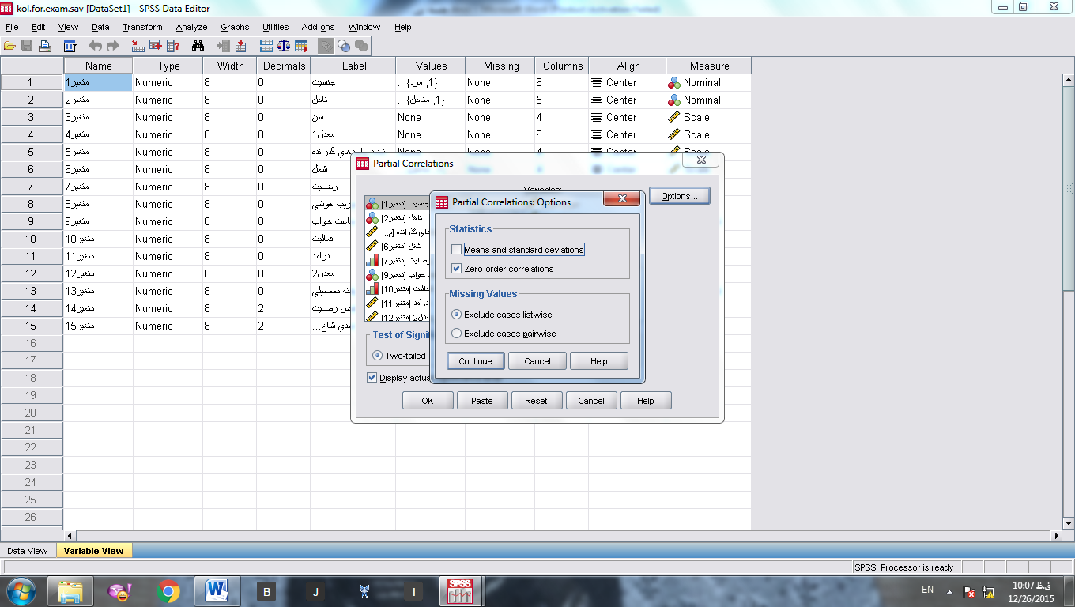
تفسیر جدول:در قسمت بالا بدون کنترل اثر متغیرهوش ، ضریب همبستگی بین دو متغیر معدل و سن 0.62- است. در قسمت پایین با کنترل اثر متغیر هوش ضریب همبستگی دومتغیر معدل و سن 0.38- است. مشاهده می کنید که مقدار عددی ضریب همبستگی بین دو متغیر صرف نظر از جهت آن با کنترل متغیر هوش کمتر شده. یعنی در حالت اول ضریبی که رابطه بین دو متغیر سن و معدل را نشان می دهد متاثر از هوش بوده و رابطه واقعی بین آنها را تبیین نمی کند.
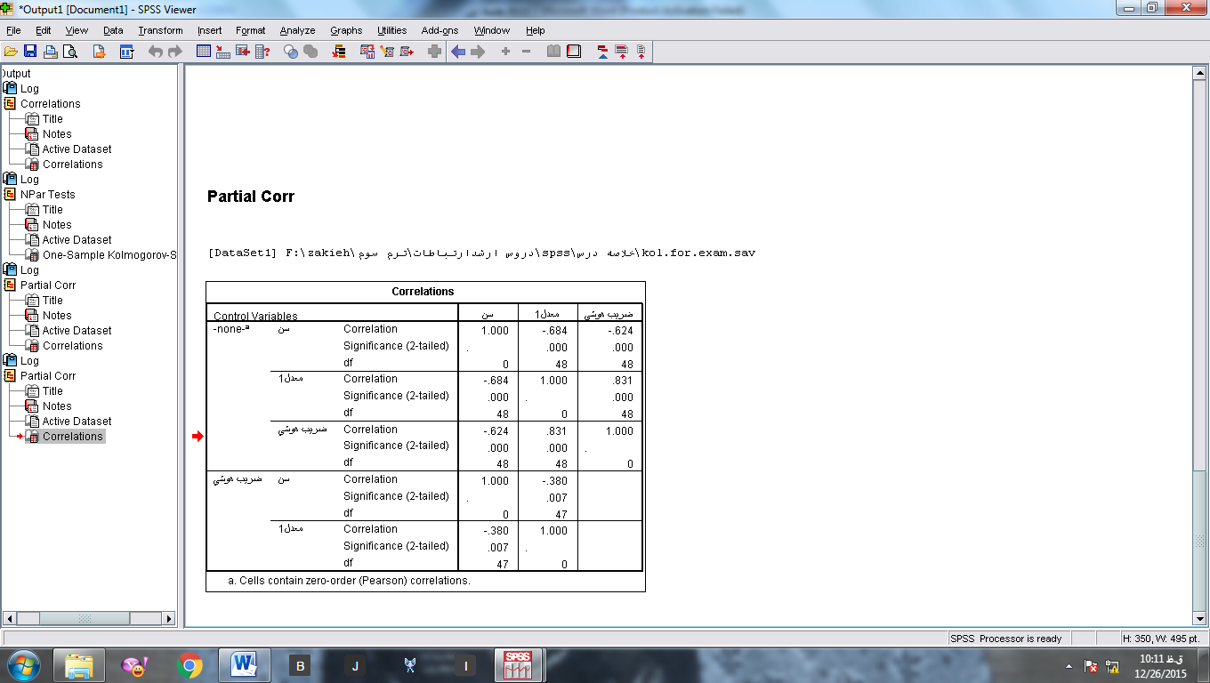

- آزمون اسپرمن و کندال
برای تعیین رابطه بین دو متغیر کیفی ترتیبی از آزمون اسپرمن و کندال استفاده می کنیم . آزمون کندال بهتراست.
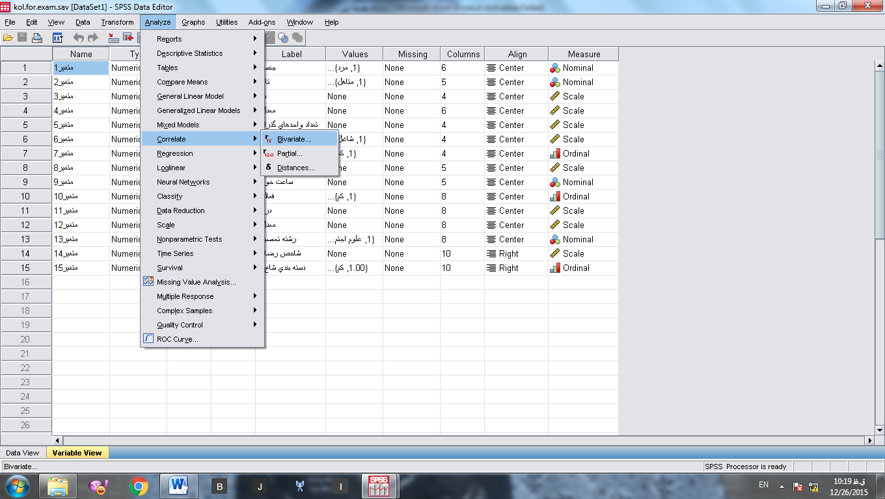
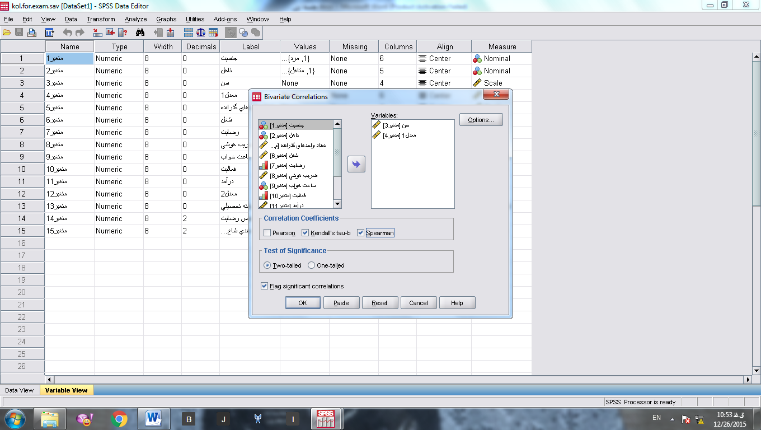
تفسیر جدول: ضریب کندال و ضریب اسپرمن که رابطه بین دومتغیر را نشان می دهد.همیشه مقدار ضریب کندال کوچک تراست اما دقیق تر هم است.انحراف معیار کمتراز 0.05 هم نشان می دهد که نتایج نتایج تحقیق قابل تعمیم به جامعه آماری است.در جدول زیر ضریب همبستگی کندال0.53- است و ضریب همبستگی اسپرمن 0.65- است. انحراف معیارهم صفر است یعنی نتایج این تحقیق قابل تعمیم به جامعه آماری است.
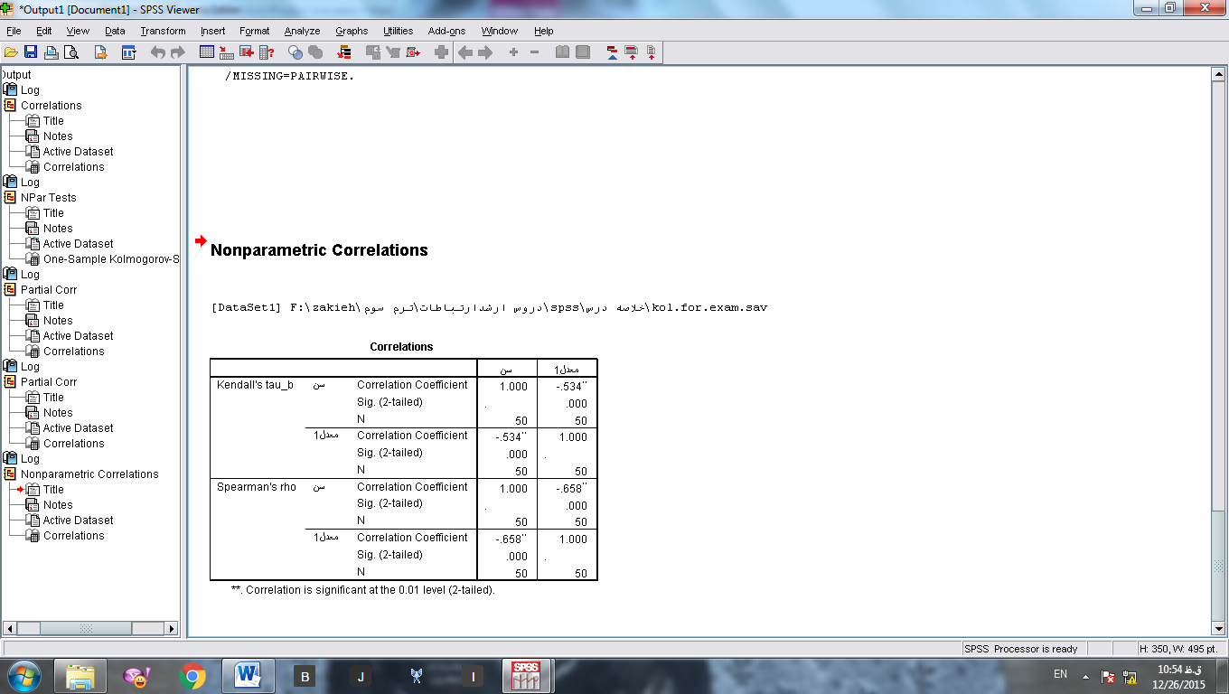

جلسه سوم:
- Splite File
زمانیکه بخواهیم فراوانی یک متغیر را در دو گروه مختلف باهم مقایسه کنیم از این روش استفاده می کنیم.
مسیر: دو مرحله دارد.
- Data/Split File
- Analyze/Descriptive Statistic/frequencies
ابتدا از طریق Splite File تعیین می کنیم که فراوانی ها را در جدول براساس کدام یک از متغیرهای دومقوله ای به ما بدهد. سپس جدول ماغیر مورد نظرمان را از مسیر دوم بدست می آوریم. متلا فروانی ها را به تفکیک جنسیت(مرد، زن) ، یا وضعیت اشتغال (شاغل، بیکار) یا محل سکونت (شهر، روستا)به ما بدهد.
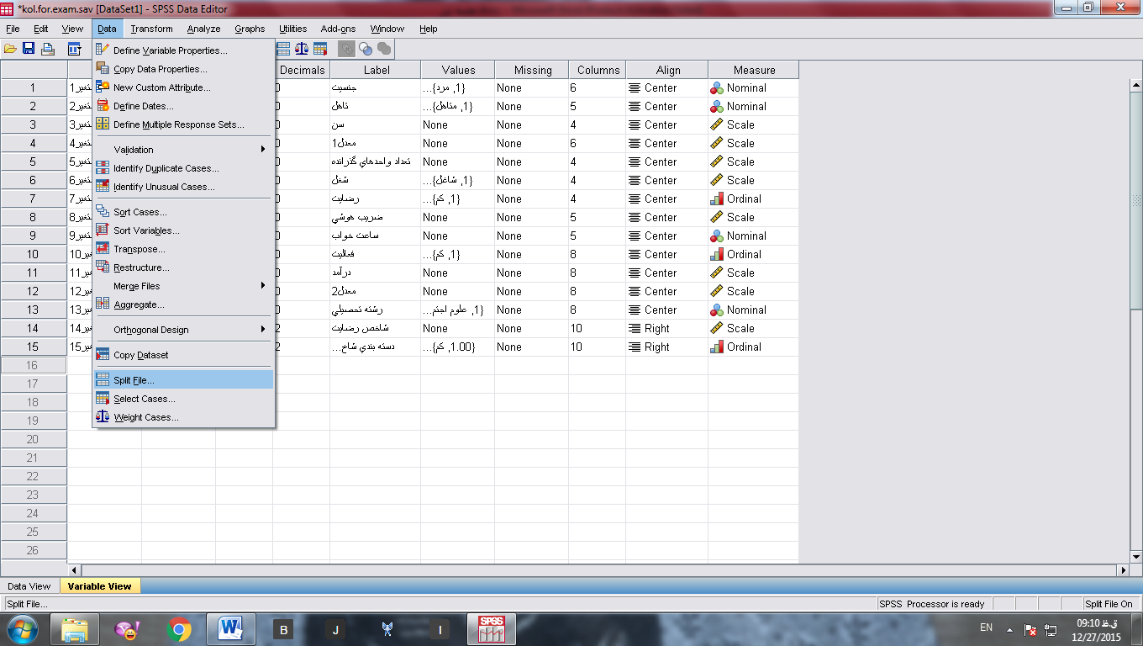
بعد از انتخاب متغیر مورد نظرمان که در اینجا جنسیت است ، مقابل Compare grous تیک می گذاریم.
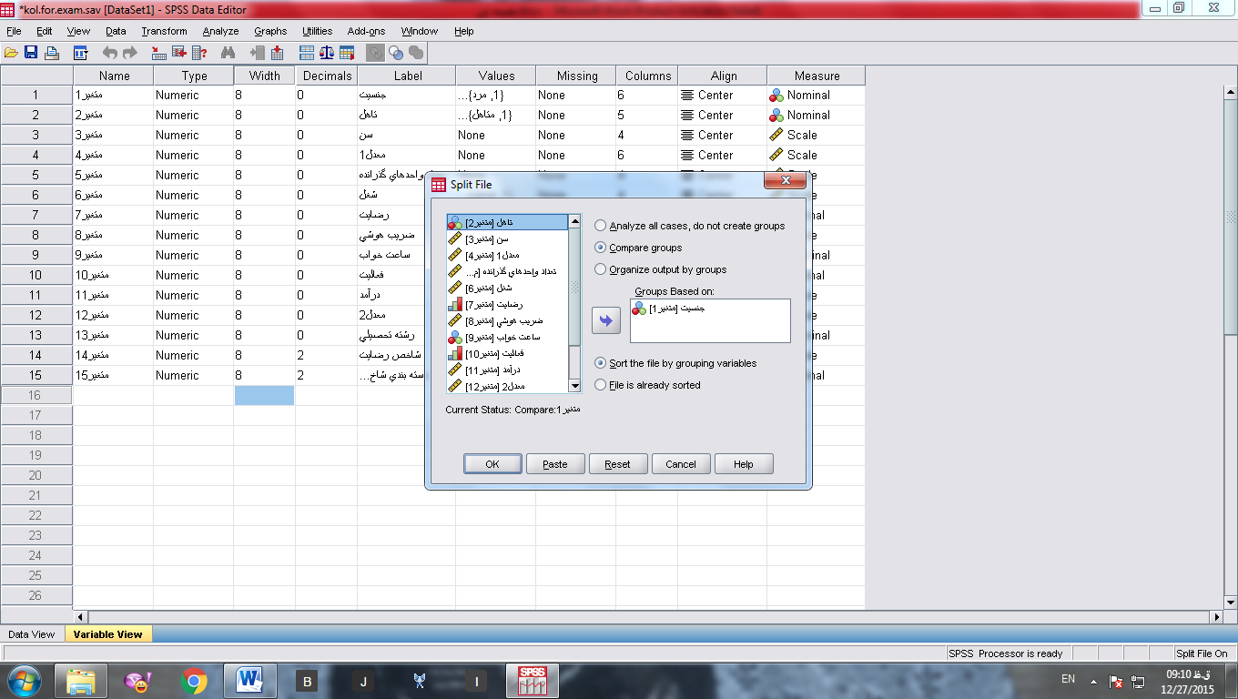
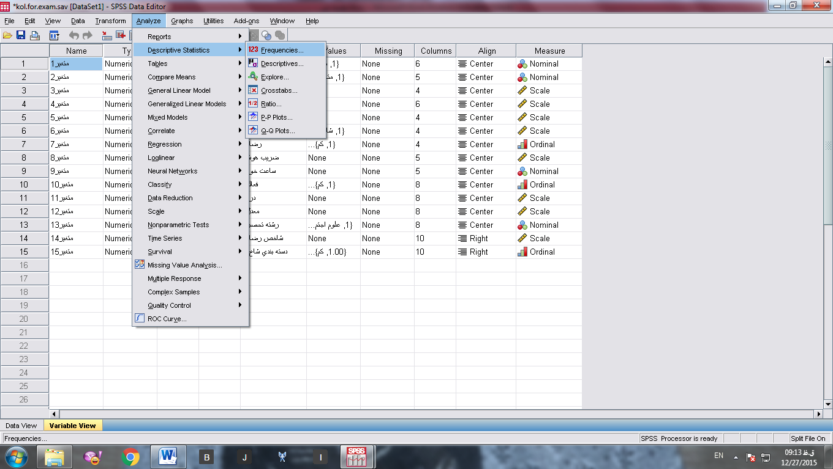

متغیر مورد نظرما در اینجا وضعیت اشتغال است. می خواهیم وضعیت اشتغال را بین زنان و مردان باهم مقایسه کنیم.
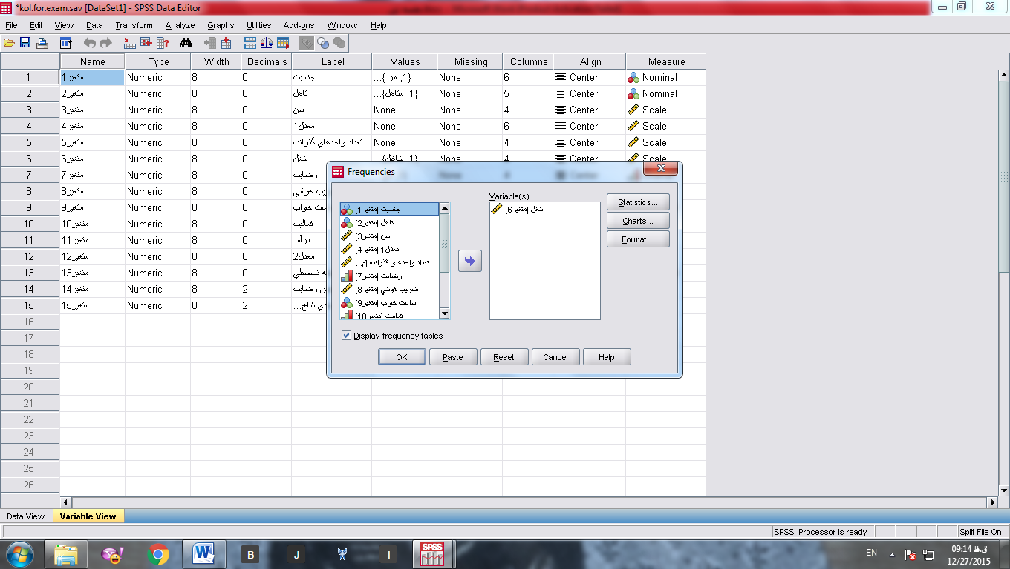
تفسیر جدول: در جدول اشتغال زنان و مردان به تفکیک نشان داده شده است.براساس این جدول اشتغال در بین مردان بیشتر از زنان است. چنانچه مشاهده می کنیم 70درصد از مردان شاغل هستند درحالیه از بین زنان فقط 46 درصد از آنان شاغل هستند.
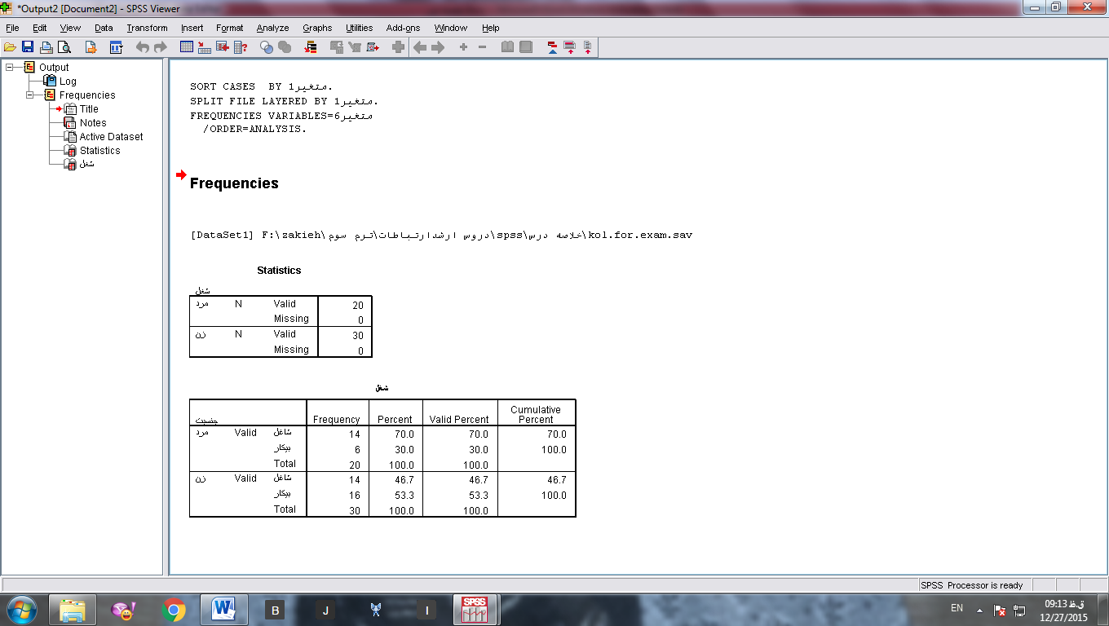
نکته بسیار مهم: توجه داشته باشید که پس از گرفتن جدول فراوانی از مسیر شماره 2 حتما مجددا مسیر شماره یک را تکرار کنید و تیک مقابل Compare grous را برداشته و مقابل Analyze all cases do not groups تیک بگذارید تا از حالت split خارج شود. اگر این کار را انجام ندهید تمام عملیات های بعدی را که انجام می دهید بصورت تفکیک در دوگروه نشان می دهد.
- آزمون فرض میانگین یا T_ test
برای مقایسه میانگین یک متغیر کمی در دو گروه از این آزمون استفاده می شود که امکان مقایسه میانگین ها را فراهم می سازد. در این آزمون میانگین یک متغیر کمی در دو مقوله متغیر کیفی باهم مقایسه می شود. متل مقایسه میانگین معدل در بین زنان و مردان. یا مقایسه میانگین ساعات مطالعه در زنان و مردان.
مسیر: Analyze/Compermeans/independent sample T
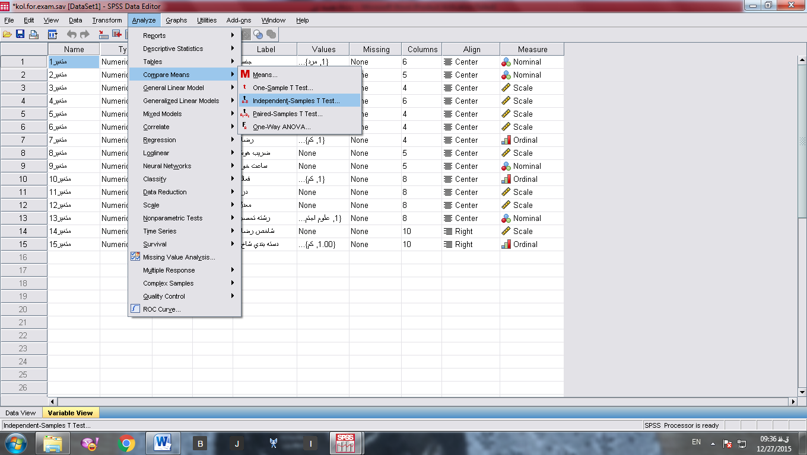
در کادر بالا متغیر کمی وابسته و در کادر پایین متغیر کیفی مستقل را قرار می دهیم.
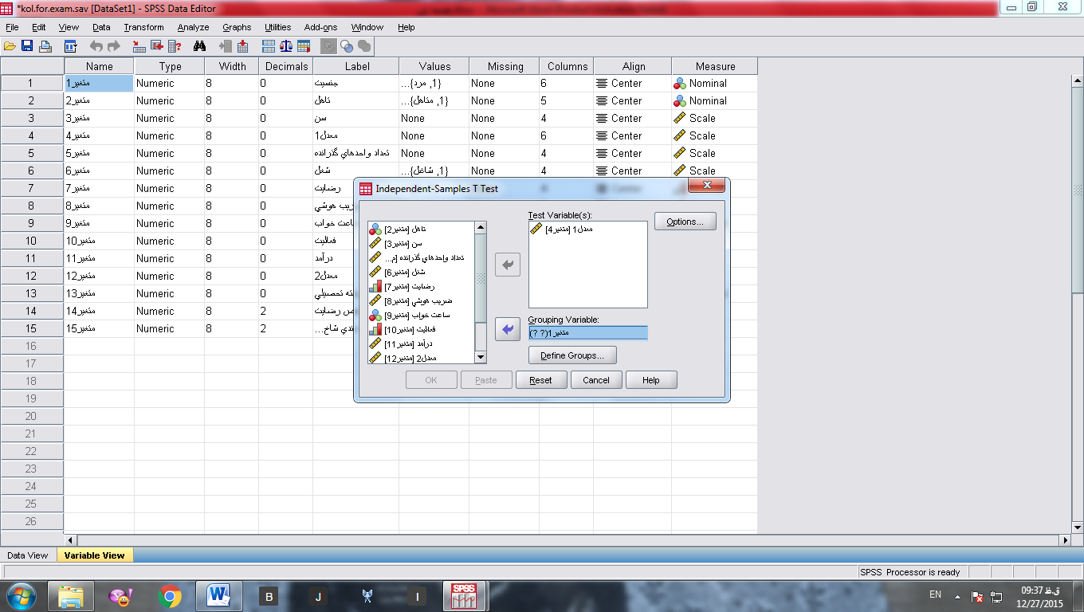
در قسمت Define groups همان اعدادی را که در Valuse برای متغیر کیفی دو مقوله ای ثبت کردیم قرار می دهیم. متلا اگر در Valuse مرد=1 و زن=2 است در Define groups فقط عدد 1 و عدد 2 را وارد می کنیم.
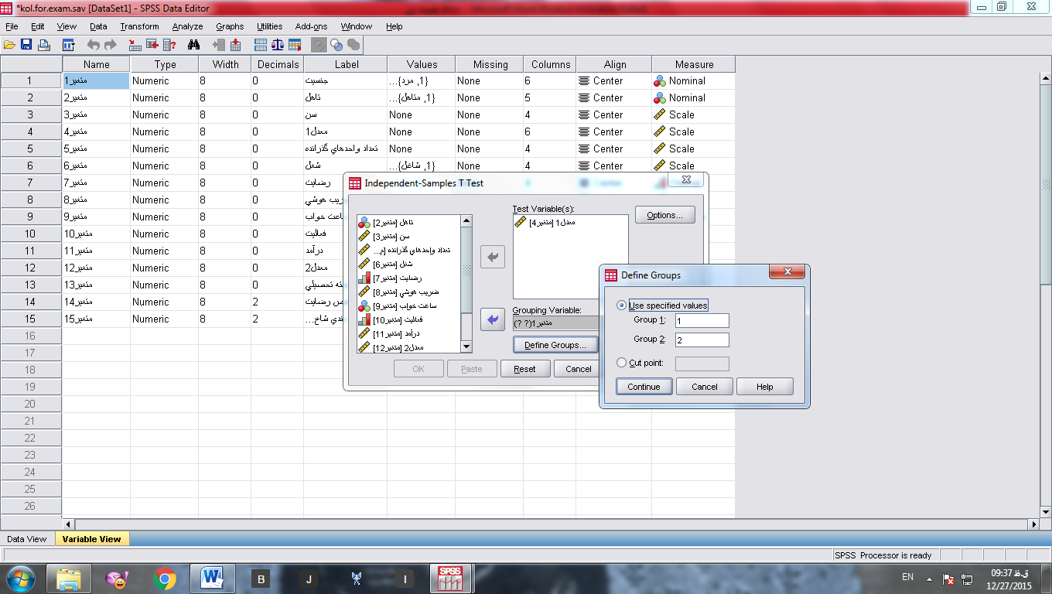
تفسیر جدول: برای تفسیر جدول به Mean در جدول اول درزنان و مردان توجه می کینم. در اینجا میانگین معدل در زنان حدود یک نمره بیشتر از مردان است. قسمت دومی که توجه می کنیم عدد مقابل Sig.(2-tailed) درجدول دوم است که انحراف معیار را نشان می دهد. در اینجا انحراف معیار کمتر از 0.05 است(انحراف معیار 0.017است) پس نتایج این تحقیق قابل تعمیم به جامعه آماری است. یعنی در جامعه آماری میانگین معدل زنان بیش از میانگین معدل مردان است.
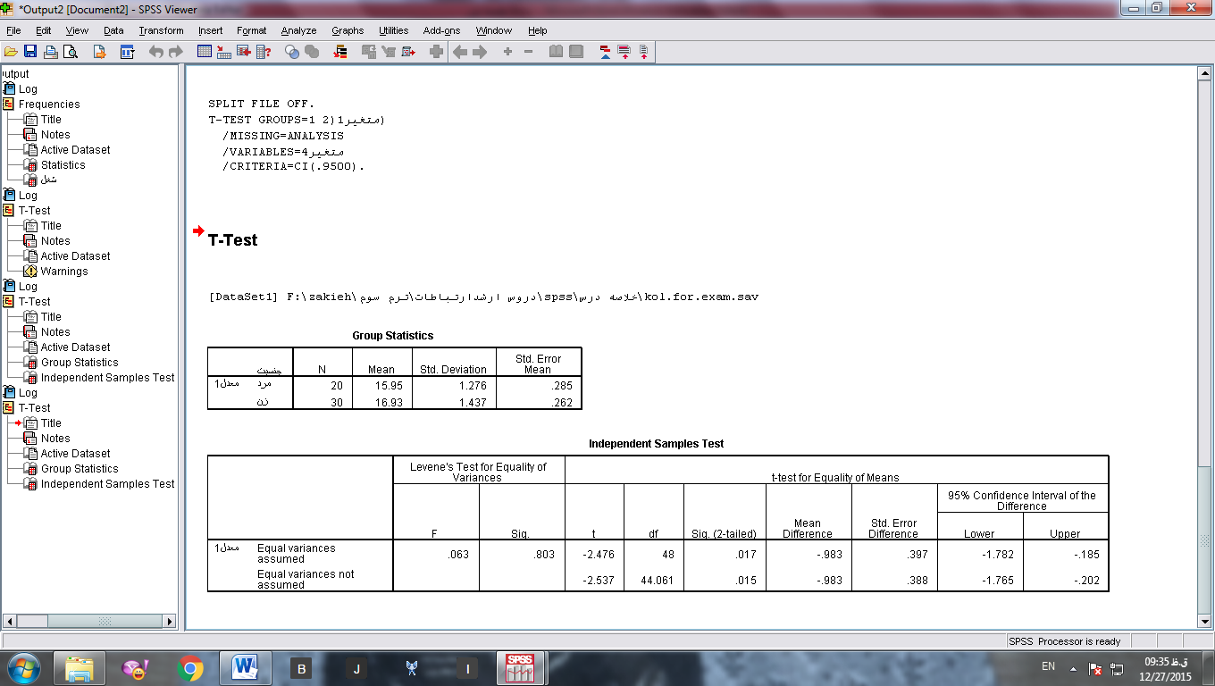

- آزمون فیشر(آنالیز واریانس)(one-way ANOVA)
برای مقایسه میانگین یک متغیر کمی در بیش از دو مقوله از این آزمون استفاده می کنیم. در این آزمون میانگین یک متغیر کمی در چند مقوله متغیر کیفی باهم مقایسه می شود. متل مقایسه میانگین معدل در بیش از دو رشته تحصیلی. یا مقایسه میانگین ساعات مطالعه در بین ساکنان سه شهر مشهد، قوچان و چناران.
مسیر1: Analyze/Comper means/one- way ANOVA
مسیر2: Analyze/comper mean
از هردو روش می شود استفاده کرد مسیر دوم بهتر است چون مقدار تاثیر متغیر مستقل بر تغییرات متغیر وابسته هم نشان می دهد که در اینجا از روش دوم استفاده می کنیم.
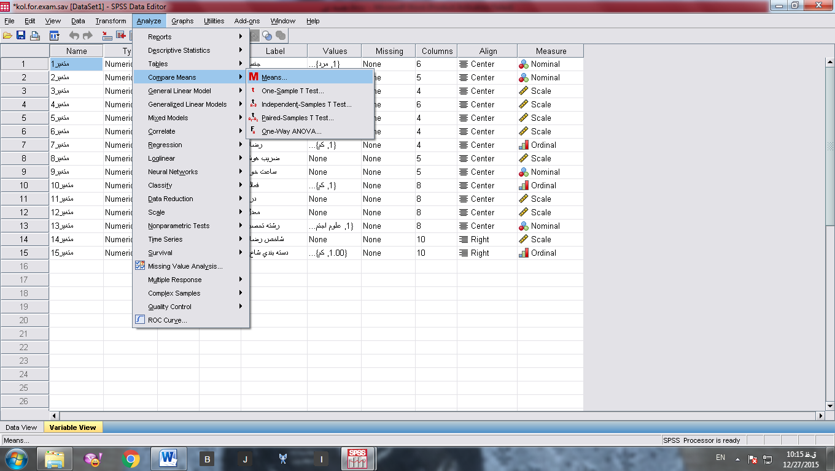
در کادر بالا متغیر کمی وابسته و در کادر پایین متغیر کیفی چند مقوله ای مستقل را قرار می دهیم.
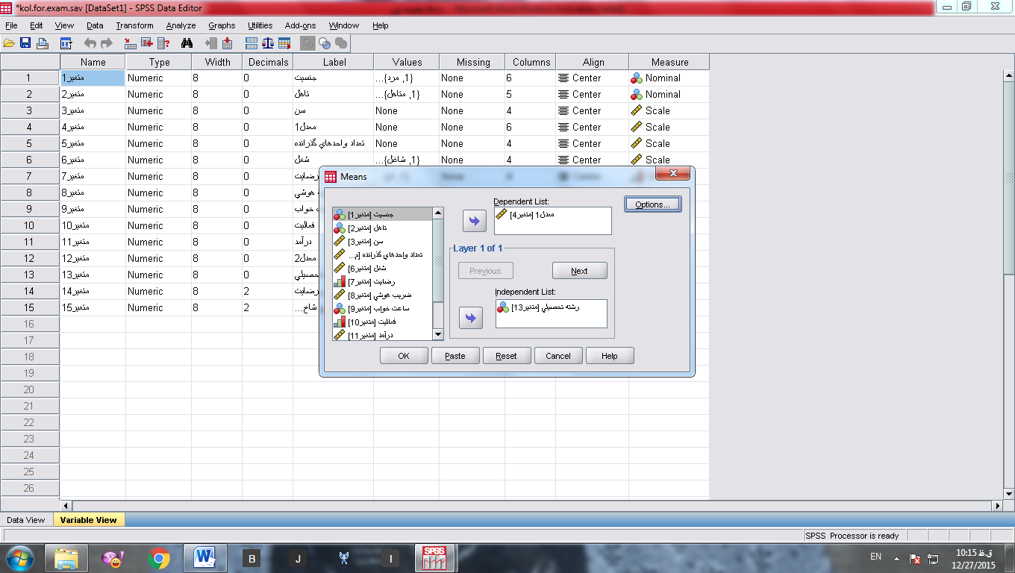
روی options کلیک می کنیم و مقابل Anova table and eta تیک می گذاریم . تا مقدار تاثیر متغیر مستقل بر تغییر متغیر وابسته راهم به ما نشان دهد.
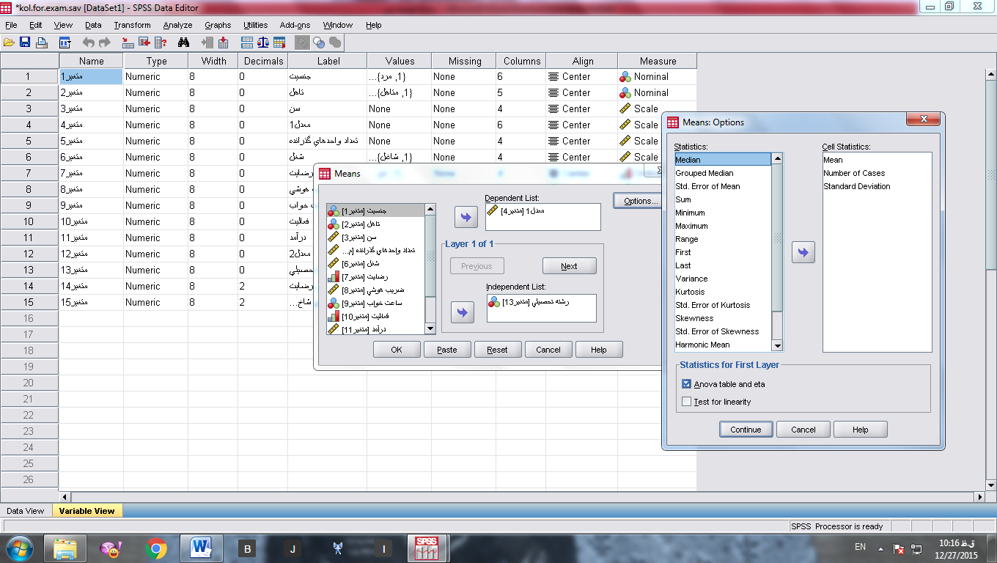
تفسیر جدول: در جدول دوم میانگین معدل ها را باهم مقایسه می کنیم. در جدول زیر بیشترین میانگین معدل را دانشجویان رشته علوم اجتماعی دارند و کمترین میانگین معدل را دانشجویان رشته شیمی دارند.
در جدول چهارم هم به عدد مقابل Eta squared نگاه می کنیم. این عدد نشان می دهد که چند درصد ازتغییرات متغیر وابسته به تغییر متغیر مستقل مربوط است. در اینجا 0.55 از تغییرات معدل دانشجویان به رشته تحصیلی آنان مربوط می شود. یعنی 0.55 درصد از تغییرات معدل به رشته تحصیلی آنان مربوط می شود.
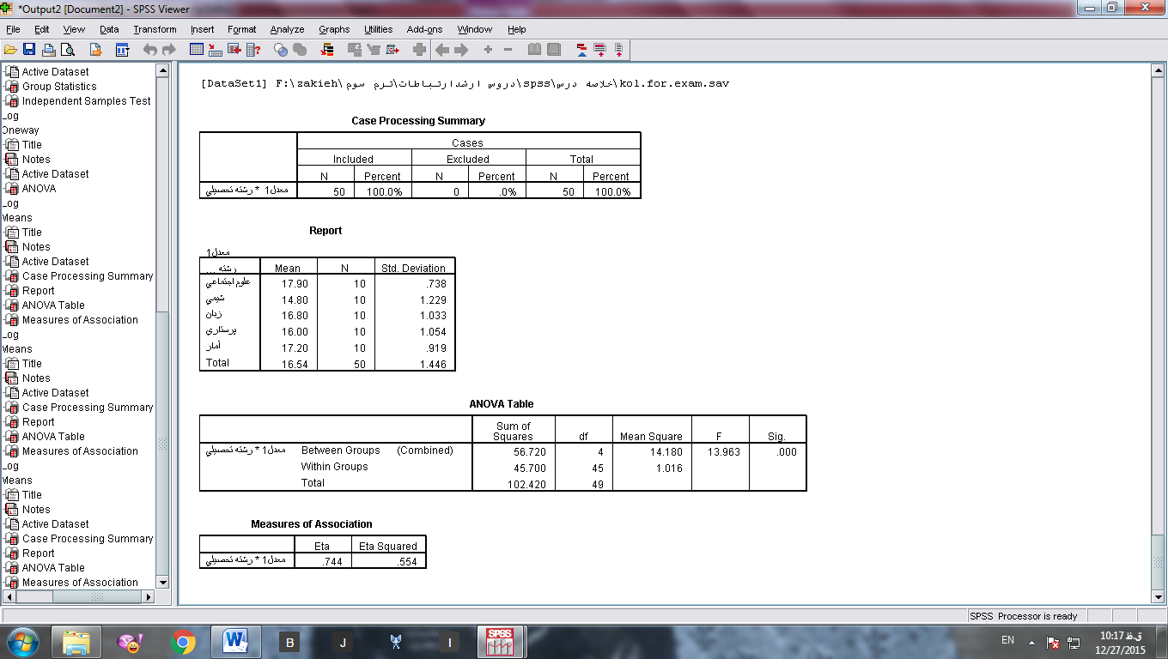

- آزمون T وابسته
برای مقایسه میانگین یک متغیر کمی در یک گروه در دو زمان (قبل و بعد ) از این آزمون استفاده می شود. در اینجا فقط یک گروه داریم. متل زنان که میانگین معدل آنها را در مقطع لیسانس و فوق لیسانس باهم مقایسه می کنیم. یا میانگین معدل دانش آموزان را قبل از برگزاری کلاسهای تقویتی با میانگین معدل آنها بعد از برگزاری کلاسهای تقویتی باهم مقایسه می کنیم.

مسیر: Analyze/compermeans/paired- samples T test

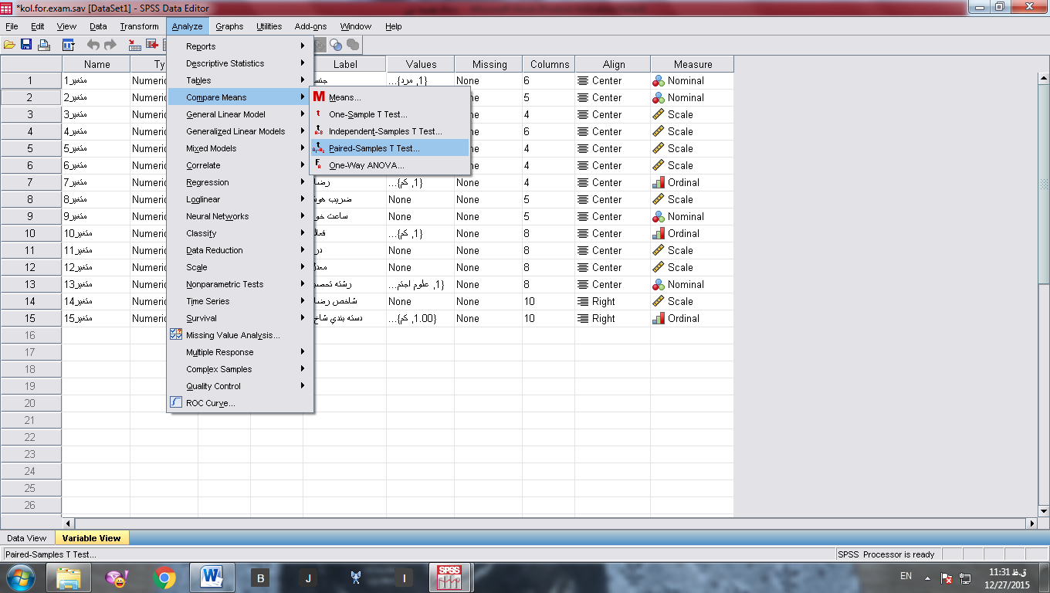

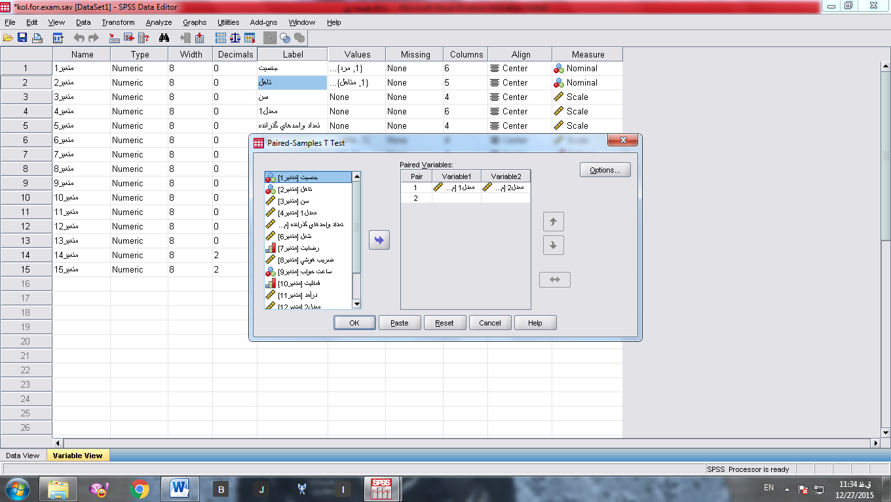

تفسیر:برای تفسیربه جدول اول قسمت mean نگاه می کینم و میانگین تغییرات معدل را در دو زمان قبل و بعد از آزمون باهم مقایسه می کنیم. با فرض اینکه معدل 1 معدل لیسانس و معدل 2 معدل فوق لیسانس دانشجویان رشته علوم ارتباطات است اینگونه تفسیر می کنیم که میانگین معدل دانشجویان در دوره فوق لیسانس بیشتر از میانگین معدل آنان در دوره لیسانس است. همچنین در جدول سوم با توجه به عدد مقابل sig.(2- tailed) که انحراف معیار را نشان می دهد و در اینجا کمتر از 0.05 است می توانیم بگوییم که نتایج این تحقیق قابل تعمیم به جامعه آماری است.
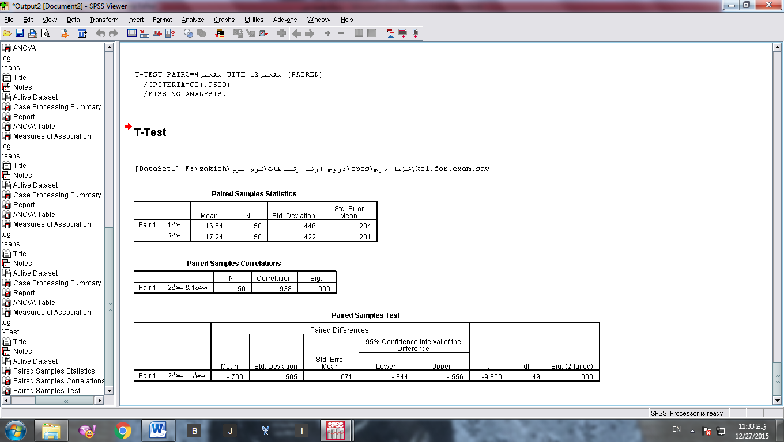

جلسه چهارم:
سرفصل ها:
- شاخص سازی Compute
- Recod یا دسته بندی داده های شاخص بدست آمده درچند گروه مشخص
نحوه شاخص سازی و ریکود کردن
ابتدا متغیرها یا سوالات مربوط به یک شاخص را کامپیوت می کنیم که در نهایت تبدیل به یک متغیر جدید می شود.یعنی چند سوال را باهم جمع می کنیم و یک متغبر جدید بوجود می آید. این متغیر جدید سنجش یک موضوع مشخص را برعهده دارد. متلا برای سنجش رضایت کارکنان یک سازمان تعدادی سوال طراحی می شود که رضایت آنها را در مورد موضوعات مختلف از جمله رضایت از محیط فیزیکی، رضایت از حقوق و مزایا، رضایت از نظام ترفیع در سازمان و رضایت از روابط با همکاران ارزیابی می کند. رضایت شغلی هر فرد حاصل جمع رضایت او در بخش های مختلف است که از طریق کامپیوت به شاخصی دست پیدا می کنیم که رضایت را در بخش های مختلف در قالب یک سوال جمع بندی می کند.
- شاخص سازی
مسیر:transform/compute variable
در قسمت trag variable اسم شاخص مورد سنجش
در قسمت numeric exprestion تک تک متغیرهای مربوط به آن شاخص را اضافه می کنیم و بعد از هر ماغیر + می گذاریم و در نهایت پس از اضافه کردن تمام متغیرها ok
درvariable
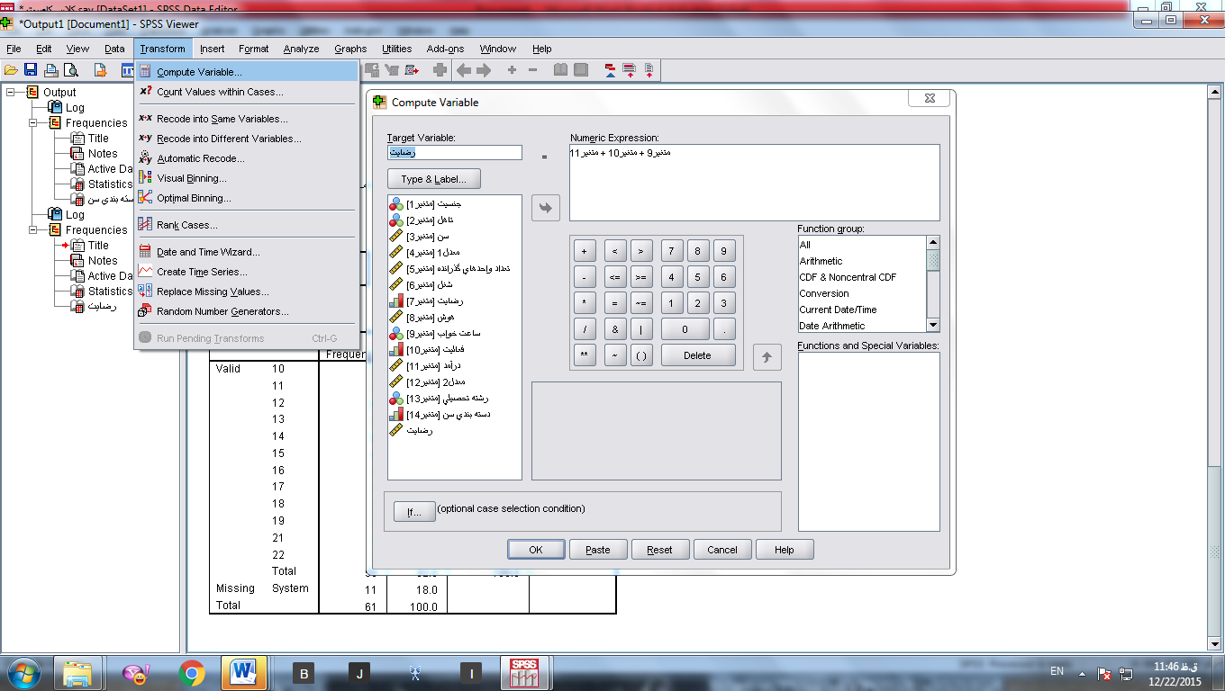

ستونی در بخش داده ها اضافه می شود که حاصل جمع اعداد هریک از متغیرها است.
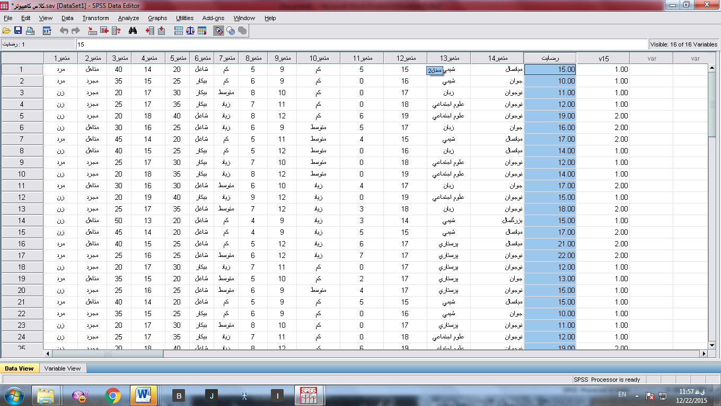
- ریکود کردن داده های شاخص بدست آمده:
بعد از شاخص سازی داده ها را ریکود می کنیم در دسته بندی های مشخص.و بعد از دسته بندی در بخش variable data در قسمت values دسته بندی ها را وارد کرده و سپس جدول آن را ترسیم می کنیم.
مسیر ریکود کردن:transform/recod different variable
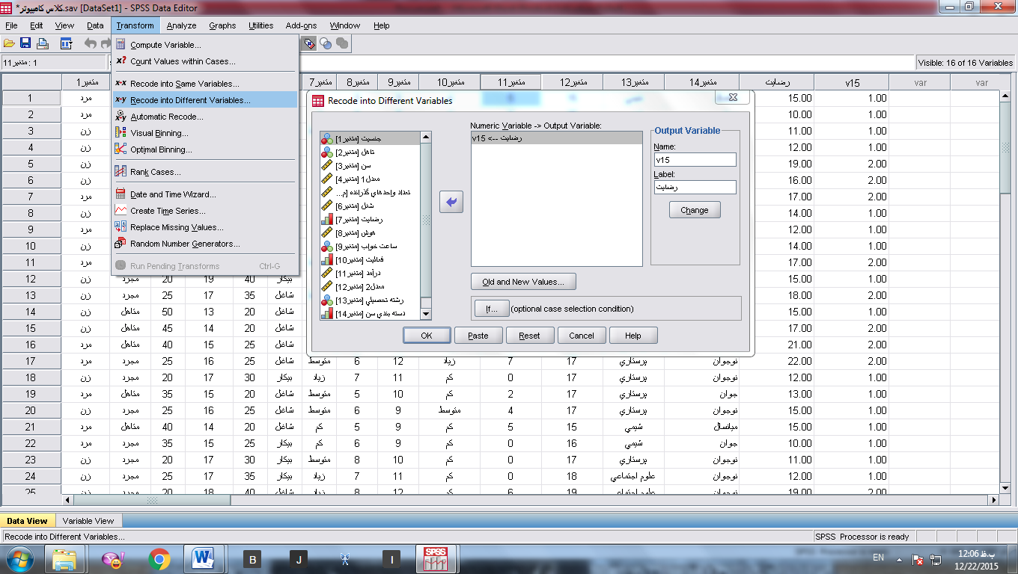
4
3
2
1
- انتخاب متغیر از ستون سمت چپ
- مشخص کردن نام متغیر مثلا متفیر15
- مشخص کردن لی بل متغیر مثلا رضایت
- برای ورود به بخش دسته بندی این قسمت را کلیک می کنیم.
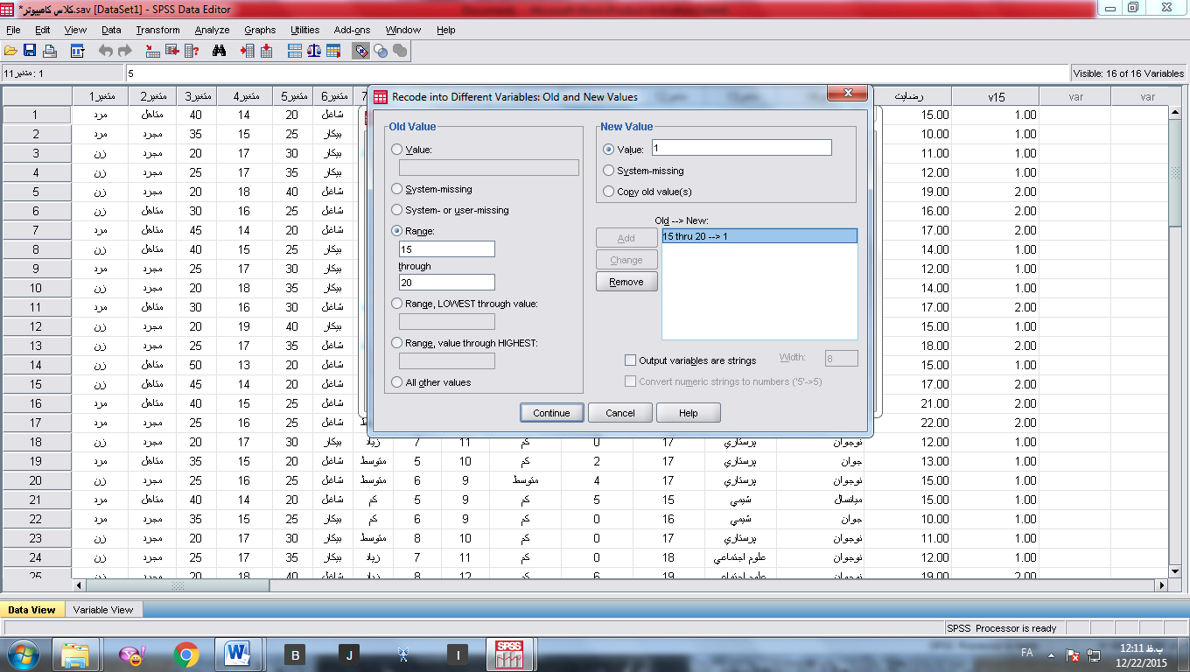
5
- حد بالا و پایین هر دسته را مشخص کرده و در دسته بندی از یک تا هر تعداد دسته بندی که در نظر داریم دسته بندی می کنیم. و سپس contoue را کلیک می کنیم.
جلسه پنجم:
- همبستگی درونی گویه ها (محاسبه آلفای کرانباخ)
- رگرسیون

چند نکته تکمیلی:
Merge file

